1. html
2. 简介：
3. 超文本标记语言
4. Hyper Text Markup Language
5. 网页语言
6. 超文本：超出文本的范畴，使用html可以轻松实现
7. 标记：html所有操作都通过标记实现 <标签>
   * 1. html直接通过浏览器 直接运行
8. htmml的规范
   1. 一个开始和结束的标签
   2. html包含两部分内容
      1. <head>显示信息</head>
      2. <body>显示页面上的内容</body>
   3. 不区分大小写
   4. 有的标签 没有结束标签
      1. <br/>换行
      2. <hr/>一条线
9. html操作思想
   1. 网页中有许多不同的数据 需要不同的显示效果
10. 使用
11. html常用标签
    1. <font></font>
    2. 属性 size：文字的大小1—7
       * 1. color:文字颜色 两种方式
            1. 英文单词
            2. 试用rgb表示 #加16进制
    3. 注释标签
       * 1. <!-- --!>
    4. 标题 标签<h1></h1> 里面的数字是变的 数字越大标题越小 标题标签会自动换行
    5. 水平线标签 <hr/> size粗细 color颜色
    6. 特殊符号转译 &lt; --- <
       * + 1. &gt; ---- >
         1. 空格也需要转译 &nbsp; ----" " 一个空格
12. 列表标签
    1. <dl></dl> 无序列表范围
       1. 在dl里面 <dt></dt>上层内容
          * 1. <dd></dd>下层内容
    2. <ol></ol> 有序列表范围
       1. ol属性 type:设置排序方式 1，数字 a,英文 i，罗马字
       2. 在ol里面 <li></li>
    3. 想要加特殊符号 使用<ul></ul>标签 默认为原点·
       1. 更改 type 改变默认的 特殊符号
       2. 在ul里面 <li></li>
13. 图像标签 重点
    1. <img src="地址"></img>
    2. 属性： width height 宽高属性 alt="鼠标停留在图片上 会显示文字 用的少 兼容性差“
14. 路径的介绍
    1. 分类：两类1，绝对路径 C：\Use\io\lxa.jpg http://www.baidu.com
       * + 1. 2，相对路径 一个文件相对于另一个文件的位置 img\iii.jpg
           2. ../ 表示html的上层路径
15. 超链接 <href></href> target="_blank" 跳转到空白的页面 “_self”在现在的页面打开
    * + 1. target = “#” 什么也不打开
16. 定位资源
    1. 如果想要定位资源 ： 定义一个位置
       1. <a name="top">顶部</a>
       2. 回到顶部 <a href="#top">回到顶部</a>
17. <pre></pre> 可以进行换行的 pre 按照里面的内容进行换行
18. 表格标签
    1. <table border="设置线 1 大小" bordercolor="线的颜色" cellspacing="线之间的空隙大小 设置为0 没有空隙" width="" height="">
       1. <tr可以设置显示方式 align="center"字体居中 > <td></td> <td></td> </tr>
       2. <tr></tr>
    2. </table>
    3. tr表示一行 td 表示单元格
       1. th也可以表示单元格 th可以实现 居中 加粗
       2. 表格的标题<caption></caption> 设置标题
       3. 合并单元格
       4. rowspan ="3" 跨行合并3个单元格
       5. colspan
19. 表单标签****
    1. 可以提交数据到服务器 这个过程可以使用表单标签
    2. **<form action="提交到哪里 写出路径 01-hello.html 提交到这个页面里" method="get或 post”/form> ： 定义一个表单的范围
       1. 输入项：可以输入内容
          1. 大部分输入项 使用<input type="输入项的类型"/>
          2. ** 普通输入项：<input type="text"/>
             1. eg：

<form>

手机号码:<input type="text"/>

</form>

* + - 1. ** 密码输入项：<input type="password"/>
      2. ** 单选输入项 必须要有value <input type="radio" name="sex" cheaked="checked 这个属性可以默认选中 多选也是一样"/>女 <input type="radio" name="sex"/>男 需要属性 name name属性必须一样才能单选
      3. ** 复选输入项 必须要有value <input type="checkbox" name="love"/>羽毛球 <input type="checkbox" name="love"/> 网球
      4. ** 文件输入项 <input type="file"/> 可以插入本地文件
      5. ** 下拉输入项(不在input标签里） <select name="birth">

<option value="1998" selected="selected 实现默认选中'>1998<option/>

<option value="1997">1997<option/>

<option value="1996">1996<option/>

</select>

* + - 1. ** 文本域 <textarea cols="有机行" rows="有几列"></textarea>
      2. ** 隐藏项 <input type="hidden"/> 具体用途之后讲
      3. ** 重置按钮 <input type="reset" value="重置按钮" 回到初始 />
      4. ** 普通按钮 <input type="button" value="普通按钮"
      5. 通过图片进行上传 **
         1. <input type="image" src="图片路径"/>
      6. ** 提交按钮 <input type="submit"/> 注册 提交之后网页 出现？后的值被提交到服务器上
    1. ***** 每个标签里都要有 name 属性 ****
       1. ** get 和 post 的区别： get请求地址栏会携带提交数据 post不会携带提交数据

get 请求的安全级别低 get 请求数据有大小的限制 post没有带下的限制

还有一个 e

* 1. 使用表单写注册界面：
     1. 创建一个html页面 ：
  2. <h2>注册</h2>
  3. <form action="要提交的页面">
     1. <table width="100%" border="1" >
        1. <TR>
        2. <td>注册邮箱</td>
        3. <td><input type="text" name="mail"/></td>
        4. </TR>
        5. <tr>你可以使用<a href="#">手机号注册</a></tr>
        6. <tr><input type="password" name="pw"/></tr>
        7. <tr>姓名：<input type="text" name="name"/></tr>
        8. <tr><input type="radio' value="sex" checked="e\cheaked" /></tr>
        9. <tr><select>
           1. <option value="1998">1998</option>
           2. <option value="2000' selected="selected" ></option>
           3. </select>
        10. </tr>
            1. <td><img src="验证码 "/><td><input type="text"/></td>
        11. <tr>
        12. <tr><td>&nbsp;</td><td><input type="image" src="地址"/></tr>
     2. </table>
  4. </form>
  5. html中其他常用标签的使用
     1. <b>留心昂</b> 加粗
     2. <u>尤文图斯</u> 下划线
     3. <s>yiyiyi</s> 删除线
     4. <i></i> 斜体
  6. <pre>原样输出 文本里面有换行 也会还行
  7. <sub> 下标
  8. <sup> 上标
  9. ************
  10. <div> 可以自动换行
  11. <span> 都会在一行显示
  12. <p> 段落标签

1. html 头标签的使用 ：
   1. 在head里的标签 叫头标签
      1. title: 表示在标签显示的
      2. meta： 可以设置页面的相关的内容
      3. <meta name="keywords" contenet="liuxinang,asasooo 在早期的搜索引擎会找keyword关键字搜索内容 现在不用了" >
2. 框架标签 ： 用的时候要 删除 <body> 直接写在head外面
   1. <frameset> rows 按照行进行划分 <frameset rows="80,*"> *表示剩下的部分都是
      1. eg: <frameset rows="100,*">
         * 1. <frame name="" src="a.html"/>
           2. <frame name="" sec="b.html"/>
         1. </frameset>
   2. 有点类似j2se的frame插入panel label 等等。。。
3. html中的中文乱码问题：utf-8 和 GB2312 的区别 系统默认一定不会有中文乱码
   1. DAY1总结 ：
      1. html操作思想 使用标签把遥操作的数据 修改标签的属性值 进行修改
      2. 常用标签 font属性 size 1—7 color 英文 或 16进制
         * 1. 标题标签 h1....h6 越来越小 会自动换行
           2. 注释 <!-- -->
           3. 列表标签 <dl><dt上层 ></dt><dd下层></dd></dl>
           4. 有序<ol type="1,a,i"><li></li><ol>
           5. 无序<ul><li></li></ul>
           6. 图像标签 <img src="" width height alt="鼠标放上去显示的文字"/> alt兼容差
           7. 路径 相对路径 在同一目录直接写 下一集目录 ？？？\。。。 上一层目录 ../
           8. 超链接标签 <a href="路径" target="_self现在页面打开 _blank新窗口打开 默认_self"/>
           9. 表格标签 *****
           10. <table> <tr><td></td>或<th></th>加粗居中单元格 </tr> </table>
           11. 表单标签 最重要*** 注册登录可以使用表单标签
           12. <from></from>属性: 表示表单范围

action : 提交到的地址

method : 提交方式 post get.

enctype:上传时用到

* + - * 1. 输入项 :

普通输入项 <input type="text"/.

密码 type="password"

单选 ;radio

复选 ： checkbox

下拉框 <select name=""><option value=""></opton></select>

文本域 :<ttxtarea cols="用行和列定义大小" rows="" name=""></textarea>

文件 file

提交按钮 ; submit

重置 : reset

使用图片提交 ： <input type="image" src=""/>

普通按钮 button

隐藏项 : hidden

* 1. div自动换行 span 在同一行显示
  2. 框架标签 不是重点

css与js js是重点

css 层叠样式表 层叠：强调优先级 样式表：有很多属性值

是页面的显示效果很好 分离属性 使代码很好维护‘

css 和 html 的结合方式 有4种：

1，每个html上都有style属性 把css与html结合在一起

<div style="background-color:red;color:字体颜色 之间用,隔开">帅帅啊啊</div>

2,使用 <style>标签 写在<head>里

<head> <style type="text/css'>

div{ background-color:red;} 要用大括号 指明对象

</style></head>

<body><div>asdhAHD</div> </body>

3,在style标签里 使用语句 这样可以直接修改css 实现分离 可以直接改css文件 实现大面积更改

@import url(css文件路径） 后缀名就是 .css 在css文件里直接写 代码 div{background-color:red;}

在html中进行引用 ：写在head里面

<style type="text/css">

@import ur(XXX.css);

</style>

4,*** 使用头标签link 来进行实现 也要写在head里面

<link rel="stylesheet(样式表)" type="text/css" href="css文件路径"/>

第3中结合方式 在一些浏览器下不兼容 很少用 一般用地4种结合方式

css的优先级 ：

单独在标签内定义的 优先级最高

由上到下 后加载的优先级最高

css的选择器 ：

基本选择器：

标签选择器：使用标签名作为选择器的名称

class选择器：每个html标签都有一个属性

<head><style type="text/css'>

div.haha{ 指定元素进行更改}

.haha {只要class为haha的 都更改样式 }

</style></head>

<div class="haha">asd</div>

id选择器 ：

每个html都有id属性

<head><style type="text/css">

div#haha{ 这样设置 }

#haha { 只要id为haha的 都更改样式 }

</style></head>

<div id="haha">asda</div>

基本选择器优先级 ： 后加载的优先级高

style选择区 》id选择器 》 class选择器 》标签选择器

css扩展选择器 ：

关联选择器：<div><p>asdasd</p></div> <p>dasd</p> 有两个p标签 指定divp 变化

<style type="text/css"> div p { 之间用空格隔开 &nbsp; }

组合选择器 ： <div>213a</div> <p>SDaa</p> 把div和p设置成同一种样式

<style type="text/css" > div,p{用逗号，隔开}

伪元素选择器 ： css提供了定义好的样式 可以直接使用

比如使用超链接{ ：link 未访问前的样式原始状态 ：hover 鼠标放上去的状态 ：active点击　：ｖｉｓｉｔｅ鼠标之后的状态 }

　　　<style type="text/css"> a:link{ 更改未访问前的样式原始状态 的样式}

记忆的方法： lv ha

css 盒子模型 ： 有三个重要概念 { 边框 内边距 外边距 }

边框 border 统一设置 { 上 border-top 下 bprder-bottom 左右同理}

内边距（文字到边界的距离） padding:统一设置 四面的距离 padding-left:设置左边的页边距

外边距 margin 可以同意设置 -left 等等。。。

css的布局的漂浮：float（用的少 因为可能不兼容） ：有两个属性值 left right 相反的

left 文本流向对象的右边 right 文本流向左边

css布局的定位：

postion : 属性值 : static ，absolute ， relative

absolute : 将文件从文件流中拖出，绝对定位 right top bottom

relative : 不会把对象从文档流中拖出

eg: div{

postion : absolute;

图文混排案例（新闻推送样式 图片左边 文字右边

把文字图片放进div区域

<style type="text/css" >

#imgtext{width 350px,;height:300px;border:2px dashed orange;}

#text{float:right; color:green;}

<div id="imgtext">

<div><img src=""/></div>

<div id="text">大时代</div>

</div>

让字写在图片上（图像签名）

<style type=="text/css">#text{postion:absolute; 定位字体 进行绝对定位 }

<div><img id="img" src="" width="250" height="200"/></div>

<div id="text">hello </div>

内容总结 ：

1.css和html的4中结合方式 ***** { 使用style属性 直接写 用：；隔开}

使用<style 标签

使用<style 进行 @import url(外部文件 用的少

使用 <link rel="stylesheet" type="text/css" href="地址 " 使用头标签

2.css优先级 一般后加载的优先级高

3.css的基本选择器 ****** 标签选择器 class选择器。加名称 id选择器#加名称

优先级: style > id > class > 标签

4.css的扩展选择器

关联选择器 div 李嵌套p div p {}

组合选择器 div,p{}

伪元素选择器 超链接状态

原始 ：link

悬停 : hover

点击 : active

点击之后 : visited

5.盒子模型

边框 border:2px solid red ;

内边距 pading :20px

外边距 margin:20px

上下左右 ： top bottom right left

对数据进行操作 需要把数据放 一个区域里 (一般用div

6.布局的漂浮

float : left right 这里的定位是相反的！！

7.布局的定位

postion:absolute ；绝对定位 从文档流拖出

relative ：不会拖出

图文混排—— 设置float

图像签名—— 把文字显示在图片上 吧文字的div设置为 postion：absolute。

javascript

简介：基于对象和事件驱动的语言 （应用于客户端

——基于对象：提供了对象 可以直接使用

——事件驱动：html做的网站都是静态的效果 js做的都是动态的效果

——客户端：指浏览器 或者 像 apicloud

特点 ：

交互性 ：信息的动态交互

安全性 ：js不能直接访问本地磁盘的文件

跨平台性 ：浏览器都可以运行

js只需要解析就可以运行

js的组成 ：三部分

ECMAScript：ECMA 是欧洲计算机协会 制定语法

BOM : broswer object model -- 浏览器对象模型，浏览器里的空间等等

DOM : document object model -- 文件对象模型，网页里的内容可以对内容进行操作

js 和 html的结合方式 （有两种

1 使用一个标签 <script typr="text/javascript">

alert("alert可以弹出一个框");

</script>

2 使用script标签 引入一个外部的js文件

***创建一个js文件 写js代码

<script type="text/javascript" src=" 引入js文件路径"> 若在此处写入js代码 不会执行 </script>

原始类型和声明变量

Java的基本数据类型 byte short int boolean long double float

定义变量 都是用关键字 var

Js 的原始类型 5个——string number boolean null undifined

string：字符串 eg{var str = "abc";

number：数字类型 var m = 123;

boolean：true false var flag=false;

null： var date = new Date(); 表示获取对象的引用 null表示对象引用为空 所有对象的应用也是object

undifined: 定义了一个变量 没有赋值

typeof（）; 可以查看当前变量的类型

js里面的语句 ：

if(a==5){ alert("5");}

switch(a){

case 5 : break;

case 6: break;

default:....} 跟java一样、

循环语句 while do while for 都有

js的运算符

js里没有小数 123/100 = 1.23

var str ="1233"

alert(str+1); ----"12331" 跟java相同

alert(str-1); ----"1232" 直接进行减法 若str不是数字进行相减会提示NaN 报错

boolean

var flag = true：等于1

如果设置成true值为1 如果设置false值为0

var a = "5";

if(a==5){alert("5")}else{alert("other")} 输出5

if(a=5=5){alert("5")}else{alert("other")} 输出other

*** 两个等号比较值 三个等号比较值和类型

引入知识： 直接向页面输出语句（直接显示在页面上

document.write("直接输出在页面上");

document.write("<br/>");

document.write("<hr/>"); 输出变量固定值和html代码

js的数组 ( 可以存放不同的数据类型

定义方式 3种

第一种 ： var arr = [1,2,3,4，“as”，true];

第二种 ： 使用内置对象Array对象

var arr1 = new Array(5); 有5个元素

arr1[0] = "1";

第三种 ： 使用内置对象 Array

var arr2 = new Array(3,4,"d"); 传入多个表示直接定义

有length属性

js里的定义函数 有三种方式

1， 使用到一个关键字 function

function 方法名 （参数列表）{

方法体；

返回值 可有可无（跟Java不同）

}

2.匿名函数

function （参数列表 ）{

方法体；返回值；}

var add3 = function(){}

可以这样调用匿名函数

3.使用js里面内置的对象 function （用的少)

new function("参数列表","方法体返回值”)；

JS的全局变量和局部变量

全局变量 ： 在scropt标签里的定义一个变量 这个变量在页面js部分可以使用

局部变量 ： 只能在一部分使用 在方法内部使用

script标签位置 （可以放在任何的位置)

一般放在</body>的后面 一定会执行

js没有重载***

JavaScript基础 & DOM

js的String对象

创建String对象 var str = "abc";

方法和属性

<script type="text/javascript">

方法：

与html相关的方法

与java相似的方法

与html相关的方法

bold() 加粗 str.bold();

fontcolor() 字体颜色 str.fontcolor();

fontsize(1-7) 设置字体大小

link(url) 将字符串显示为超链接{ str.link("hellp.htm");

sup sub 上下标

document.write(s1.sub());

与java相似的方法

concat 方法（合并字符串： var str1 = "ac"; var str2 = "dd";

document.write(str1.concat(str2));

charAt 返回制定位置的字符串 ：

var str = "acbf";

document.write(str.charAt(0)); 输出a 若字符的位置不存在 则返回空字符

indexOf 返回指定字符所在的位置 若没有则返回-1

split 切分字符 根据制定字符切分成数组 { var str = "a-f-g"; var arr = str.split("-"); document.write(arr.length);

replace 替换字符串 （ 要传递第个参数 第一个替换第二个　） { var str = "acb"; str2.replace("a","g"); //输出 gcb

substr() 和 substring() 区别 ：

var str = "abcdefghuiop";

document.write(str.substr(5,3)); 输出 fgh

document.write(str.substring(5,3)); 输出de

substr 从第几位开始向后截取几位

substring 从第几位开始截取到第几位 不包含第二位上的字符

js的数组 Array对象

创建数组 3种

var arr = [1,2,3];

var arr = new Array(3);

var arr = new Array(1,"a",2);

——————

var arr = []; 创建一个空的数组

var arr = new Array(); 创建一个空的数组

concat方法 连接数组 arr1.concat(arr2);

join() 根据指定字符分割数组 可以将默认的 , 分割符替换{

var arr = new Array(3);

arr[0] = "a";arr[1] = "b";arr[2] = "c";

document.write(arr.join("-"));

push（） 向数组末尾添加元素 **返回数组新的长度

如果传入数组的话 先将要传入的数组转化为字符串 在将字符串传入

var arr = ["a"，"b","c","tom"];

document.write(arr.push("lxa")); //应该输出长度 为什么是数组？？？

//输出 a,b,c,tom,lxa

pop() 会返回数组最后的元素 并将数组最后的元素删除

var arr = ['b','tom',"ann"];

document.write(arr.pop()); 输出：ann

document.write(arr); 输出：b,tom

reverse() 元素倒叙排列

var arr = ["lxa","zjy","hhh"];

document.write(arr.reverse()); 输出： hhh,zjy,lxa

js的Date对象 时间对象

java里：Date date = new Date(); //格式化 转化成习惯的时间 —— toLocaleString()

js里获取当前的时间

var date = new Date(); document.write(date); 得出的格式不习惯

转化为习惯的格式：

toLocaleString() : document.write(date.toLocaleString()); // 输出 ：2018年2月13日 13：13：22

得到具体时间的方法

获取年的方法 ： getFullYear（）; 返回四位数字的年份

获取月的方法 : getMonth() : **只能的到0-11 所以要＋1

获取星期的方法 ：getDay() : 星期，返回的是 0-6 **星期日返回的是-0 星期一到星期六返回1-6

获取当前的日 ： getDate() : 得到天 1-31

获取当前的小时 （以下几个方法最后都有s） ： getHours（） ：

获取当前的分钟 ： getMinutes()

获取当前秒： getSeconds()

获取毫秒 ： getTime() --- 返回1970。1.1 至今的毫秒数

应用场景 ： 可以用于来处理缓存的效果 不让有缓存 { http://www.baidu.com?毫秒数 用毫秒数作为参数

Math对象 （进行数学的运算

这个对象都是静态方法 直接使用Math.方法();

abs()绝对值

ceil()进行向上舍入

floor() 向下舍入

round() 四舍五入 （java里是rint 方法 ）

random（）随机数 （ 伪随机数 返回0-1之间的随机数

max（a,b） 返回大的 min 返回小的

pow （a,b) a的b次幂

js的全局函数 不属于任何一个对象

直接写名称就可以使用

eval() 直接写就行 ： 执行js代码 （可以使用这个方法直接来执行）： eval("laert("111")"); 直接弹出111

encodeURI()decodeURI() 对字符进行编码 解码 中文乱码需要解码

var ste = "中文";

var encode = encodeURI(str) 变成乱码; var decode = decodeURI(encode) 解码乱码 ;

isNaN() 判断当前的字符是不是数字

var str = "aaa" isNaN(str) 返回true

*** 是数字返回false 不是数字返回true

parseInt() 类型转换 字符转化为number JS没有int

parseFloat() 意思差不多

js里没有float类型 ？ 方法啥意思？

js函数的重载 ： *** 不存在重载 但是可以通过其他方式 模拟重载 在每个函数里都有数组arguments

面试题目 ： 不存在重载 但可以通过 数组arguments模拟重载

eg : function add () { if(arguments.length == 2) { return .... }

js的bom对象 ： 浏览器对象模型 Browser

对象 ：

navigator （英文翻译 领航员 ：

navigator.appName 显示浏览器名称 （ 没有加“（）”）

screen ：屏幕的信息 screen.width screen.height 像素高 宽

location ： 请求的url地址

href属性 ： 获取到请求的url地址

设置url地址 ：页面上安置一个按钮 按钮可以打开新网页

需要一个鼠标点击时间 onclick="js方法（）";

<input type="button" value="tiaozhuan" onclick="href1();"/>

<script type="javascript/css" >

function href1 (){location.href = "hello.html";}

</script>

history ： 历史对象 请求的url的历史记录

eg: 创建a.html 超链接到 b.html

创建 b.html 超链接到 c.html

创建<input type="button" value="next" onclick="back();">

<script type="javascript/css" > function back(){history.back(); //回到上一个页面}

function next(){ history.forward(); //到下一个页面

创建 c.html

window *** 窗口对象 顶层对象（所有bom都是在window里进行操作

方法 ：

alert() 全称是 window.alert() 弹出一个框 显示内容 可以简写为alert

confirm() 确认框 ： <script type="javascript/css" >var flag = window.confirm("这是确认框"); </script>

会返回 确定 和 取消 两个值

prompt() 输入对话框 ： 很少用 有两个参数 在框里面显示的内容 和 输入框的默认值

open() 打开一个新的窗口 ：

open("打开新窗口的url地址"，"","窗口特征 高 宽 width=100，height = 200")

close() 关闭窗口

做定时器：

setInterval("js代码"，"毫秒数") 在制定周期 调用js代码 一定要设置id

window.setInterval("alert("111")","3000") 每3秒 alert一次111

setTimeout("js代码"，"毫秒数") 在指定的毫秒数 后执行 一会执行一次 一定要设置id

window.setTimeout("alert("111")","3000") 3秒后 alert 111

clearInterval(setInterval 的 id) ：清楚 setInterval

clearTimeout(setTimeout 的 id) ： 清除 setTimeout

js的dom 文档对象模型（都要封装为对象

document object model

文档 ： 超文本标记文档 html xml

对象 ： 提供了属性和方法

模型 ： 使用属性和方法操作超文本标记文档

*** 可以使用js里的方法提供的对象 对标记行文档进行操作

想要对标记行文档进行操作 首先需要 对标记型文档里面的所有内容封装成对象

js的dom对象：学dom里面的属性方法

需要把html里的标签 属性 文本 内容都封装成对象

要想对标记型文档进行操作 解析标记型文档

分析如何使用dom解析html ：

会在内存中分配一个树形结构 根据html层级结构 在内存中分配一个树形结构 把html中的每一个部分都封装为对象 （只能有一个根节点 在根节点下面多个子节点 如果下面没有子节点 就叫做叶子节点

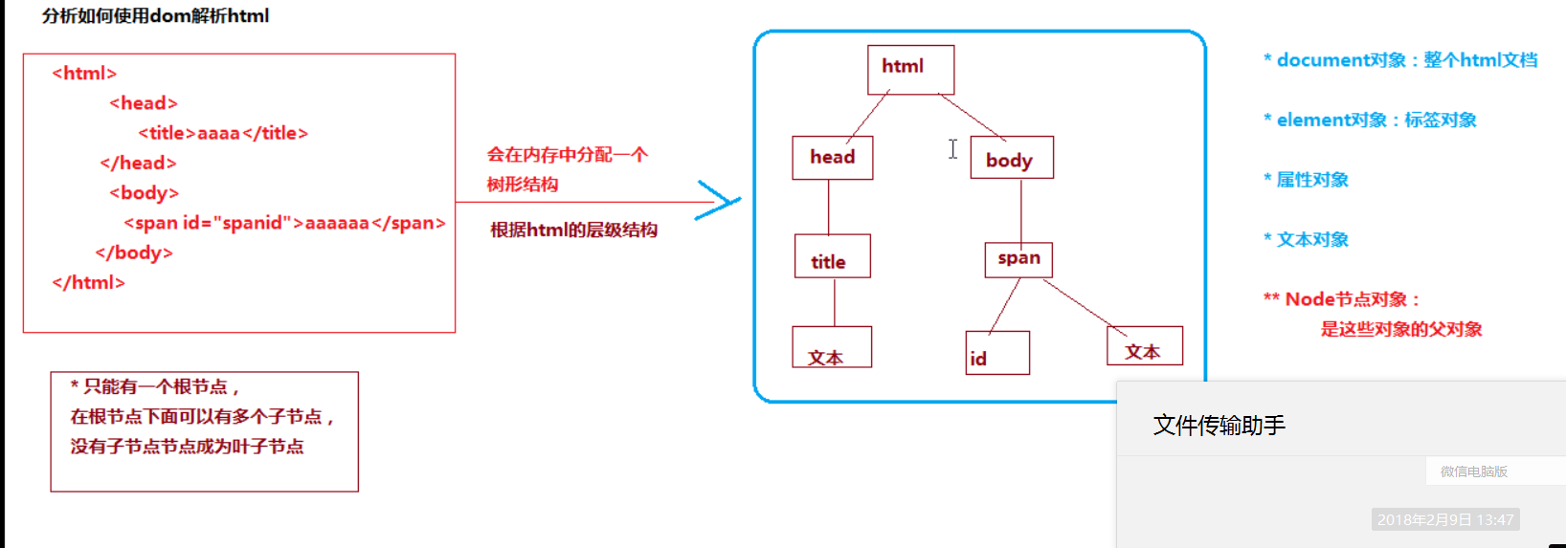

DHTML：是很多技术的简称

Html 封装数据

Css 使用属性和属性值设置样式

Dom 操作html文档 ( 标记型文档

Javascript 专门指js语法语句

document对象 整个文档

每个载入浏览器的html文件 都将成为一个document文件

write方法：

想页面输出变量值

向页面输出html代码

***** 返回的是数组类型 需要遍历 就算只有一个元素依然返回数组Object

getElementById() 方法： 不返回数组 直接返回标签 准确！***

通过id得到元素（标签

使用getElementById得到input标签

var input1 = document.getElementById("nameid");

//得到input里面的value值

alert(input1.name);

input1.value = "cccc";

//向input里设置一个值value

getElementsByName() 方法 一般会返回一个数组Object

<input type="text" name="n1" value="aaa"/>

<input type="text" name="n1" value="bbb"/>

<input type="text" name="n1" value="ccc"/>

<script type="text/javascript">

var inputs = document.getElenemtsByName("n1"); // 返回一个数组

</script type="text/javascript">

getElementsByTagName() 方法 ： 通过标签类型名称 返回数组object

var input1 = document.getElementsByTagName("inpiut");

input1 是一个object数组

*** 只有一个标签 这个标签只能使用name获取 使用getElementsByName返回的是一个数组 但是只有一个元素 这时不需要遍历 可以直接通过数组获取内容

案例 ： window弹窗案例 ( 会有一个问题： 这个过程访问了本地文件 chrome不能用... 实际开发中不会反问本地文件 不会出现这个问题）

实现过程 ：

创建一个页面 有输入项和按钮 按钮上事件：弹出一个新窗口（表格 每一个有一个编号和姓名，按下按钮后再上一个页面输入内容）

需要夸页面操作 需要方法opener

opener（）方法 ： 表示可以得到创建这个窗口的上一个窗口

var pwin = windpw.opener; //返回上一个页面 ***

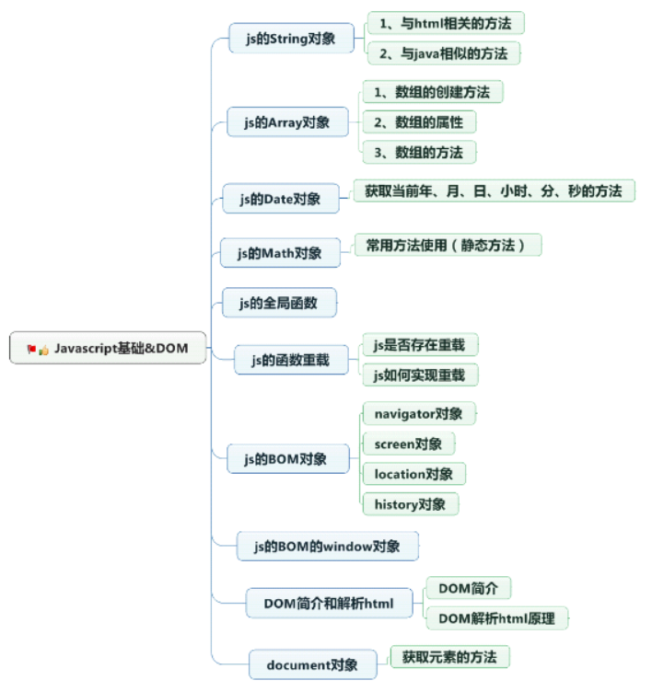

在末尾添加节点：

<ul>

<li>123</li><li>22</li><li>33</li>

</ul>

若要添加节点 1 创建li标签 2，创建文本 3.把本文加入 li 4，把li加入ul

具体方法 ：

function add(){

var ul1 = document.getElementById("");(对它操作先要获取它

//接下来创建标签

var li1 = document.createElement("直接写标签的名称 li");

//接下来创建文本

var text = document.createTextNode("这里是文本");

//吧文本添加到li下面

li1.appendChild(text);//Node 英文翻译——节点

}

1，获取ul标签 getElementById

2，创建li标签 createElement

3，创建文本 createTextNode

4，把文本添加到li下 appendChild

Element对象：

要操作element对象 要先获取到element

使用document 相应的方法

获取属性的值： 先获取标签

var input1 = document.getElementById("");

获取value ：

1，input1.value

2,input1.getAttribute 也可以获取 更好用

3，input1.setAttribute("要设置的属性的名称","要设置的值")

attribute 英文翻译——属性

——移除属性 removeAttribute（"要移除的属性名称"）；**此方法removeAttribute不能移除value

若想要获取到ul下面所有的子标签

<script type="text/javascript">

//获取ul标签

var ul1 = document.getElementById("");

//获取下面的子标签

((( 不要用！！！！ —— var array = ul1.childNodes; ( 这个方法返回的是 数组 *** 浏览器的兼容性差

var lis = ul1.getElementsByTagName("要查找的标签");

*** 这是获得标签下子标签的 唯一 有效方法！！！

</script>

Node对象属性：

nodeName

nodeType

nodeValue

这三个方法 在不同环境下的应用：

标签节点对应的值：

nodeType；1 （最重要 要记住***

nodeName：大写的标签名称 比如SPAN

nodeValue：null

属性节点：

nodeType：2

nodeName：属性的名称

nodeValue：属性值

文本节点：

nodeType：3

nodeName：#text

nodeValue：文本内容

使用dom解析html时，需要html里面的标签 属性和文本都封装成了对象

获取文本的方法： firstChild 后面没有（）！！！

Node对象的属性：

父节点 子节点 同辈节点:关系显而易见

父节点的属性：parentNode 得到父节点

子节点：childNodes：得到所有子节点，兼容性差 ***不要使用

firstChild 获取第一个子节点

lastChild 获得最后一个节点

其他属性：nextSibling：返回指定节点的下一个兄弟节点

previousSibling ： 返回一个制定节点的上一个兄弟节点

Sibling 翻译——兄弟姐妹

操作DOM树：

appendChild 方法 append翻译——追加

添加子节点到末尾 特点：类似于剪切***

insertBefore（newNode,oldNode) 在某个节点之前插入新的节点 此方法必须用在父标签上

两个参数：*要插入的节点

*再睡之前插入

插入一个节点 节点不存在， 创建 1，标签 2，文本 3，把文本添加到标签下面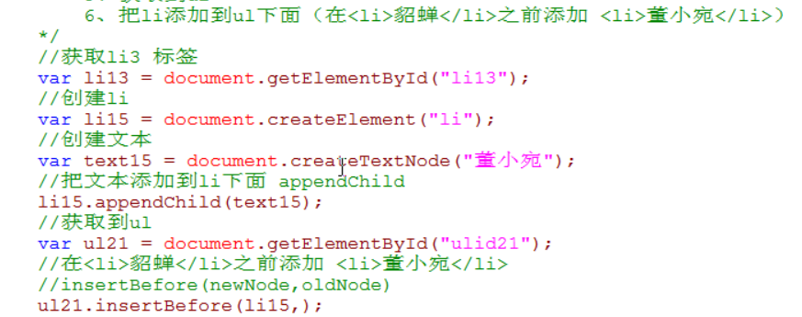

没有insertAfter方法

*** removeChild 删除节点，用通过父节点进行删除，removeChild要在父节点上进行使用

eg{

<script type="text/javascript"/>

function remove(){ /*1，获取li标签 2，获取父节点标签 3，执行删除

var li2 = document.getElementById("");

var ul2 = li2.parentNode 或 var li2 = document.getElementById();

ul2.removeChild("li2");

*** replaceChild（newNode,oldNode）替换方法 也是通过父标签进行

不能替换自己 ， 要通过父节点

第一个参数 ——新节点

第二个参数——旧节点

eg{

1，获取li

2，创建新标签

3，创建文本

4，把文本添加到li下

5，进行替换

<script type="text/javascript"/>

function replace(){

var liOld = document.getElementById();

var liNew = document.createElement("li");

var text = document.createTextNode("lxa");

liNew.appendChild(text);

var parentUl = document.getElementById("ul") 或 liOld.parentNode;

parentUl.replaceChild(liNew,liOld);

}

*** cloneNode（boolean） 复制节点，里面参数 boolean类型 表示是否复制节点

eg{

1,获取ul

2，执行复制cloneNode true

3，把复制的内容放到div里

获取div

appendChild方法

var ul = document.getElementById（）;

var ulcopy = ul.cloneNode(true);

var div111 = document.getElementById();

div111.appendChild(ulcopy);

}

*** insertBefore : 在某个节点之前插入

appendChild ： 在末尾添加，剪切

removeChild ： 通过父节点删除

replaceChild ： 替换通过父节点

cloneNode ： 复制节点

innerHTML属性：

不是DOM组成部分，大部分浏览器都支持

1，获取文本内容

2，向标签里面设置内容

<script type="text/javascript"/>

var span1 = document.getElementById();

span1.innerHTML; —— 获取标签里的文本内容

div22 空的div

div22.innerHTML = "<h>lxalxa</h>"; —— 直接写代码

/* 添加表格

var tab = "<table><tr><td>asd</td></tr></table>";

div22.innerHTML = tab ;

动态显示时间：设置计时器 用innerHTML写入时间

function time(){

var date = new Date();

var d = date.toLocalString(); 此处为字符串类型

var div1 = document.getElementById();

div1.innerHTML = d ;

}

setInterval("time();",1000)

&&& 总结：

getAttribute

setAttribute

获取子标签 唯一 方法 getElementByTagName

nodeType

nodeName

nodeValue

appendChild 可以添加到末尾 有剪切黏贴的效果

insertBefore（新节点，旧节点） 执行添加通过父节点进行

removeChild 通过父节点

replaceChild（新节点，旧节点）

cloneNode（true）boolean表示复制子节点

innerHTML***

可以获取文本内容，可以向标签里设置内容可以设置html代码

全选练习： 使用复选框上的checked属性

创建一个页面

复选框和按钮（按钮上有事件

四个复选框表示爱好

还有 全选 反选 撤销 按钮

<body>

<input type="checkbox" id="boxid"/>全选/全不选

<input type="checkbox" name="love"/>篮球

<input type="checkbox" name="love"/>足球

<input type="checkbox" name="love"/>羽毛球

<input type="checkbox" name="love"/>乒乓球

<input type="buttom" value="全选" onclick="all();"/>

<input type="buttom" value="全不选" onclick="no();"/>

<input type="buttom" value="反选" onclick=:other();:/>

</

<script type="text/javascript">

function all(){

var arr = document.getElementsByName("love"); 返回的是数组 Elements 有s!!

遍历数组

for(var i=0 ; i<arr.length;i++){

var arrNumber = arr[a];

arrNumber.checked=true ; 通过checkbox里的 checked属性进行操作

}

function on(){

var love = document.getElementsByName("love"):

for(var i =0;i<love.length;i++){

var love = love[i];

love.checked = false ;

}

}

function other(){

var love = document.getElementsByName("love"):

for(var i =0;i<love.length;i++){

var love = love[i];

if(love.checked==true){love.checked=false}一个等号赋值 两个等号判断

相反。。。

}

案例：下拉列表左右选择（添加到。。

<body>

<div>

<select id="select1" multiple="multiple"(** 可以把内容都显示出来）style="width:100px;height:100px;">

<option>aaaa</option>

<option>abbba</option>

<option>accca</option>

</select>

<input type="buttom" value="添加到右边" onclick="add();"/>

<input type="buttom" vale= "全部添加到左边" onclick="alladd();"/>

</div>

<div style="float:left;">

<select id="select2" multiple="multiple"(** 可以把内容都显示出来）style="width:100px;height:100px;">

<option>dddda</option>

</select>

</div>

</body>

<script type="text/javascript">

function add(){

var select1 = document.getElementById("select1");

var select1 = document.getElementById("select2");

var arr = select1 .getElementsByTagName("option"); 返回数组

for(var i=0;i<arr.length;i++ ){

var option1=arr[i];

if(option1.selected ==true){select2.appendChild(option1); *** i-- ; 这样能一直使用！！！因为appendChild方法类似于剪贴 所以不需要删除}

}

function addall(){

var s2 = document.getElementById();

var s = document.getElementById();

var ops=s.getElementByTagName();

for(var h==0;h<ops.length;h++){var op1=ops[h];s2,appendChild(op1);h--;此处同理};

}

案例： 省市联动 （选北京 有 海淀昌平。。 选上海有静安宝山。。

创建一个二维数组来存放数据，第一个是国家名称，第二个国家城市 ，

<body>

<select id="country">

<option>中国</option>

<option>美国</option>

<option>意大利</option>

</select>

<select id="city">

</select>

<script type=”text/javascript”>

Var arr = new Array(3); 此处为二维数组

ar[0]=[“中国”，”上海“，”杭州”]；

ar[1]=[“美国”，”底特律“，”纽约”]；

ar[2]= [“意大利”，”米兰“，”都灵”]；

function add( val ){ 1，遍历数组 2，获取第一个值对照 3，获取后面的值4，得到citySelect 5，加到第二个select，要创建option

var city1 = document.getElementById(“city”)

for(var I = 0 ;i<arr.length;i++){ //得到二维数组里的每一个值

var arr1 = arr[i];

var coutry = arr1[0];

if( val == coutry) {//得到后面的元素

// 先将之前存在city里的option删除掉 ***

Var city1 = document.getElemenetById(“city”);

Var arr2 = city1.getElementByTagName();’

for(var j=1;j<arr2.length;j++){ //这里为什么不是 0 ?？？

var value = arr2[j];

city1.removeChild(value);

}

For(var I = 1i<arr1.length;i++){

Var value1=arr1[i];

Var option = document.createElement(“option”);

Var text = document.createTextNode(value1);

Option.appendChild(text)

City1.appendChild(option)

}

}

案例：动态生成表格 ( tab的写法是重点

<input type="text" id="h"/>

<input type="text" id="l"/>

<input type="buttom" value="生成" onclick="add();"/>

function add(){

//得到输入的数字

生成表格 进行循环 显示到页面上-把表格的代码设置到页面上 （使用innerHTML

var h = document.getElementById()。value；

var l = document.getElementById().value;

var tab = "<table>";

循环： for(var i=1 ; i<=h;i++){

tab+="<tr>";

for(var j=1;j<=l;j++){

tab+="<td></td>";

}

tab+="</table>";

var div11 = document.getElementById();

*** div11.innerHTML = tab;

}

总结： 在末尾添加节点： 创建一个标签 createElement

创建文本额 createTextNode

添加文本之标签 appendChild——类似剪切黏贴效果

获取标签下的自标签：getElementByTagName

Node对象： nodeType nodeValue nodeName

操作DOM树：

父节点：parentNode 以下方法都是从父标签进行操作

insertBefore —— 没有nsertAfter方法

removeChild

replaceChild

innerHTML：获取文本内容

标签里设置内容

案例：动态时间 setInterval

全选连续 checked

下拉列表左右选择 multiple：让下拉框的内容全显示出来

*** 省市联动 二维数组 事件onchange（改变事件 方法 add(this.value//当前的value值)

动态生成表格 innerHTML属性 使用一个变量存放HTML代码

XML

表单的提交方式 ***

1.使用submit提交

<from >

<input type="submit"/>

</from>

2.buttom进行提交

<from默认提交到当前页面>

<input type="buttom" onclick="tijiao();"/>

</from>

function tijiao(){

//获取form

document.getElementById();

//提交form,设置action

form.action="页面地址" 提交到的页面，不写就是自己的页面

form.submit();

}

3.超链接进行提交

<a href="hello.html(提交到的页面)/usename=123(要提交的值)">点我提交</a>

如何实现动静结合？？？

4.onclick 鼠标点击事件

onchange改变内容（一般和select使用）

onfocus 得到焦点

onblur 失去焦点

<input type="text" name="text1" value="填写" onfocus="focus1()" onblur="onblur1()";

function focus1(){

var input1 = document.getElementById();

//效果类似于搜索框 一点之前里面的内容就没了

Input1.value = “空的”;

}

function onblur1(){

var input1 = document.getElementById();

input1.value = “听说Creep很好听” // 类似于网易云音乐

}

XML的简介：

什么是XML ——可扩展标记语言，使用标签进行操作 一般用于储存数据 交换数据

html里的标签都是固定的 都有特定的含义

xml里的标签可以自己定义 可以写中文

xml的主要功能是 存储数据

xml是w3c组织发布的技术

XML的应用： 3个地方

不同的系统之间进行传输数据

qq之间数据的传输——发送的内容发送到 服务器 之间的传输格式：xml 有利于程序的维护

用来表示生活中有关系的数据

经常用在配置文件

XML的语法：

xml的文档声明 ***

创建一个后缀.xml的文件

如果写xml 一定要有文档声明

文档声明必须写在第一行 <?xml version=”1.0” encoding=”utf-8”?>

属性 version 版本用1.0

encoding：编码类型 gbk utf-8

*** 文档声明：<?xml version="1.0"encoding="gbk"?>

定义元素（标签 ***

定义属性 ***

特殊字符 ***

注释 ***

CDATA区

PI指令

xml元素的标签 （可以随便定义标签

标签的定义：有开始必须有结束

包含标签主体

只能有一个跟标签，其他的标签都是下面的自标签

<aa>111</aa>

<aa>

111

</aa>

这两个是不一样的，xml中把空格换行都当成内容来解析

xml不能以_开头

xml的标签不能包含空格 冒号 并且区分大小写

xml属性的定义：

xml也是标记文档 可以有属性

<person id="a"></person>

xml的注释：<!-- 注释内容 -->

注释不能放在第一行 第一行必须放文档声明

xml的特殊字符：（类似html

大于号 > 小于号 不能正常显示 需要进行转义

< &lt;

> &gt;

xml的CDATA区：

什么叫CDATA ： 可以解决多个字符都需要转义的操作 if(a<b && b<c && d>f)

把这些内容放到CDATA区里面 不需要转义

写法： <![CDATA[内容]]>

把特殊字符 当作文本内容 而不是标签

xml的PI指令： 通过PI指令引入css文件

<?xml-stylesheet type="text/css" href="css的路径"> 这个没什么用 一般xml都用于存储 对中文的标签不起作用

所有xml都必须有关闭标签

必须有一个根元素，必须嵌套 (类似于树结构

属性值加引号

空格回车都会当作内容来解析

<?xml version="1.0" encoding="utf-8"?> 声明文件

xml的约束：（主要通过dtd进行约束

为什么要约束：

比如现在定义了有个person的xml文件，只想要这个文件里面保存人的信息，比如name age，若添加了一个 其他的元素例如dick 可以正常显示，因为符合与法规范，但是不应该有这个元素，所以需要约束xml

xml的约束技术： dtd的约束 schema的约束 —— 两种约束

dtd约束; 是为了进行程序之间的数据交换而建立的标记语法

dtd的快速入门：

创建一个文件 后缀名： .dtd

1，看xml之中有多少个元素，有几个元素在dtd元素中写几个<!ELEMENT>

2，判断元素是简单元素 还是 复杂元素 ，若没有子元素就是简单元素 ，反之为复杂元素

如果是 复杂元素 <!ELEMENT 元素名（子元素）>

简单元素 <!ELEMENT 元素名>

3，需要在xml文件中引入dtd文件

<!DOCTYPE 根元素名称 SYSTEM"dtd路径”>

打开xml文件使用浏览器 浏览器只负责校验xml文件 不负责校验约束文件

若想校验xml的约束 需要使用工具（myeclipse工具）

dtd的引入方法：

1，引入外部dtd文件

2，使用内部dtd文件

<!DOCTYPE 根元素名称 [<！ELEMENT><><>]>

3,使用外部的dtd文件

dtd的约束：<!ELEMENT name(#PCDATA)> 表示必须是字符串类型

使用dtd定义元素

语法：EMPTY：元素为空（没有内容

ANY：任意

复杂元素：

<!ELEMENT 元素名 （子元素，子元素。。。）》

子元素只能出现一次

表示子元素出现次数：

+：表示出现一次或者多次

？：表示0次或者1次

*：表示0次或者多次

总结：

表单提交方式 用buttom 得到form 定义方法 form.action = "提交地址" form.submint()

用href提交 <a href="网址?提交内容">

onclick 鼠标点击事件 onchange改变内容 onfocus得到焦点 onblur失去焦点

xml简介：可扩展标记性语言

应用在 数据传输 表示生活中有关系的数据 配置文件

文件声明必须卸载第一行 <?xml version="1.0" encoding=""?>

xml区分大小写 空格换行将被解析 注释不能放在第一行 不能嵌套

特殊字符转义

CDATA和PI

DTD可以进行约束

创建dtd文件.dtd文件

引入dtd文件：<!DOCTYPE 根元素名 SYSTEM "dtd文件路径">

dtd文件不会被自动校验 可以使用myeclipse进行校验

dtd的引入方式：

外部引入 <!DCTYPE 根源宿命 SYSTEM "dtd路径">

内部 <!DOCTYPE 根元素名 [<!ELEMENT ...>]>

使用外部文件 <!DCTYPE 根元素 PUBLIC "DTD名称" "DTD文件的url">

dtd定义元素： （#PCDATA）表示字符串类型 EMPTY表示空

使用dtd定义属性：

语法： <!ATTLIST 元素名称 dtd的定义之间一定要有空格

属性名 属性类型 属性约束

， 逗号表示顺序

<!ELEMENT age(#PCDATA)>想在这个属性里面定义类型

<!ATTLIST age

ID1（属性名称） CDATA>

属性约束 ：#REQUIRED 表示必须出现

#IMPLIED 表示属性可有可无

#FIXED "这里是固定的属性值" 表示一个固定值

"这里是值"

<age ID="">若没有写id 就会默认为上面的值

属性类型： CDATA 表示为普通文本类型 —— 字符串

枚举 ： （aa|bb|cc） 表示只能在一定的范围内出现值 ，但只能出现其中一个

类似红绿灯效果

#REQUIRED 表示必须出现

ID：值只能是字母 下划线 开头

定义引用实体： 在DTD中定义 在xml中使用

语法： <!ENTITY 实体名称 “实体内容”>

引用方式： （在xml中使用） &实体名称

<!ENTITY 实体名称 "内容"> 在xml里引用 &实体名称; （ 这里区分大小写

引入后在xml里直接显示 内容

** 注意 ： 定义实体需要写在内部 dtd中，如果写在外部dtd中 有可能用不了

xml解析的简介（用java ********

* xml的标记型文档

js使用dom解析，根据html的层级结构 在内存中分配一个树形结构，把html的标签 属性 都封装对象

有 document element 属性对象 文本对象 node节点对象

## **** xml的解析技术

dom ， sax 两种解析技术

dom： 根据xml的层级结构 在内存中分配树形结构 ，dom解析文件如果文件过大，造成内存溢出，优点： 方便进行增删改

sax： 采用事件驱动边读边解析 读到一个 返回一个

从上到下 一行一行解析 解析到某一个对象 把对象返回

使用sax不会造成stackoverflow 实现查询

使用sax 不能实现增删改 操作

想要解析xml 需要解析器

针对dom sax 的解析器 通过api的方式提供

sun 提供了解析器 —— jaxp （权威

dom4j提供了 —— dom4j （实际用的最多

jdom提供——jdom

jaxp的api查看：

是javase的一部分（都在 javax.xml.parsers 里

有四个类：分别是针对dom和sax解析使用的类

dom : documentBuilder ；解析器类

这个类是一个抽象类 不能new

方法：

item（下标） 根据下表得到具体值

getParentNode（）得到父节点

getElementsByTagName() 得到标签

createElement() 创建标签

appendChild() 添加自标签

createTextNode 创建文本

removeChild（）从父节点删除

DocumentBuilderFactory ；解析器工厂

sax ； SAXParser；解析器类

使用jaxp实现查询的操作

创建一个xml文件

<person>

<p1>

<name>lxa</name>

</p1>

<p1>

<name>lll</name>

</p1>

</person>

sax :

SAXPerser

### 用jaxp 的dom 来解析xml：

这时候可以创建一个java的class

public class jaxpTest{

public static void main(String arg[]){

1创建解析器工厂

2根据解析器工厂创建解析器

3解析xml 返回document

DocumentBuilderFactory dbf = DocumentBuilderFactory.newInstance();

DocumentBuilder builder = dbf.newDocumentBuilder();

Document（需要导入w3c document类） doc = builder.parse("src/person.xml"); (返回一个document

Parse ----- 解析

//随后需要得到所以的name元素

NodeList list = doc.getElementsByTagName();

for(int i = 0 ;i<list.getLenegth();i++ {

Node name1 = list.item(i);

Item()返回节点

//得到name元素里的值

String s = name1.getTextContent(); 得到标签里的内容

System.out.print(s);

}

使用jaxp查询某一个节点

查询xml中的第一个name元素的值

使用jaxp添加节点

想在第一个p1的下面 添加一个sex标签

4,得到p1

5，创建sex标签

6，创建文本createTextNode

7，把文本创建到sex appendChild

8，放入sex

DocumentBuilderFactory dbf = DocumentBuilderFactory.newInstance();

DocumentBuilder builder = dbf.newDocumentBuilder();

Document doc = builder.parse(地址); *** 导入w3c的document包

得到所有的p1

NodeList nl = document.getElementsByTagName("p1");

Node p1 = list.item(0) 表示第一个p1

Element sex = document.createElement("sex");

Text t = document.createTextNode("man")

sex.appendChild(t);

p1.appendChild(sex);

*** 最后一定要有 回写 操作

*** Transformer 抽象类

TransformerFactory tf = TransformerFactory.newInstance();

Transformer t = tf.newTransformer();

t.transform(new DOMSource(document),new StreamResult(xml地址))

完成添加

jaxp修改节点

修改第一个p下面的sex内容是男

java文件：

public static void modifySex() throws Exception { modify——修改

1,创建解析器工厂 解析器

2，解析xml 返回document

3，得到sex item方法

4，修改sex里面的值

5，setTextContent 方法

6，回写xml文件

DocumentBuilderFactory dbf = DocumentBuilderFactory.newInstance();

DocumentBuilder db = dbf.newDocumentBuilder();

Document doc = db.parse("文件路径") ; parse —— 从文本分析

Node sex = doc.getElementsByName().item(第几个);

sex.setTextContent("修改该内容");

TransformerFactory tf = TransformerFactory.newInstance();

Transformer t = tf.newTransformer();

t.transform(new DOMSource(doc),new StreamResult("修改xml的地址"));

jaxp删除节点 sex节点

DocumentBuilderFactory dbf = DocumentBuilderFactory.newInstance();

DocumentBuilder db = dbf.newDocumentBuilder();

Document doc = db.parse("xml地址");

Node sex1 = doc.getElementsByTagName("sex").item(0);

Node parent = sex1.getParentNode();

parent.removeChilder(sex1);

TransformerFactory tf = TransformerFactory.newInstance();

Transformer t = tf.Transformer();

t.transform(new DOMSource(doc

),new StreamResult("src//person.xml"));

jaxp遍历节点

打印出所有节点

DocumentBuilderFactory dbf = DocumentBuilderFactory.newInstance();

DocumentBuilder db = dbf.newDocumentBuilder();

Document doc = db.parse("src//person.xml");

//编写一个方法进行遍历

list(doc);

public static void list(Node doc){

if(doc.getNodeType() == Node.ELEMENT_NODE){ 判断是不是element类型

NodeList li = doc.getChildNodes();

for(int i = 0 ;i<list.getLength();i++){

Node node1 = list.item(i);

//继续得到node1的子节点

list(node1); 使用递归方法。自己调用自己。

//xml解析会把所有东西都解析出来

}

}

总结：

jaxp是重点

表单提交方式 buttom提交 超链接提交 事件

xml的文档声明 <?xml version="1.0" encoding="utf-8"?> 必须放在第一行

CDATA与PI

dtd约束 schema约束

#PCDATA 字符串

#REQUIRED 必须出现

xml解析 dom容易内存溢出 可以增删改

sax不能操作

获取全部元素getElementsByTagName返回的是数组

setTextContent 修改标签里的内容

getParentNode removeChild

递归遍历方法

Schema的介绍

xml的schema约束

xml有 dtd schema 两种约束 ： 一个xml中只能有一个dtd 有多个schema

dtd语法：<!ELEMENT 元素名称 约束 >

schema语法 ：符合xml的语法规范

xml的语句

一个xml可以有多个schema 用名称空间来进行区分 （ 类似于包名称

dtd里面有PCDATA 但是在xml里面可以有更多的数据类型

在schema里面可以直接定义一个整数类型

schema语法更加复杂 目前不能替代dtd

schema的快速入门：

创建schema文件 —— 写入语句

看xml中里面有多少元素

也要遵循xml规范 <?version=1.0 encoding="utf-8"?>

schema文件是一个约束文件 —— xml是被约束文件（schema本生就是xml文件’

** 在schema文件里面使用提供属性的标签

既然xml schema 都是xml文件 那如何得知谁是约束文档？

<schema xmlns="" targetNamespace="" elementFormDefault="">

xmlns在一个schema文件里面 叫做xmlns属性 表示这是一个约束文件

targetNamespace:直接通过这个地址引入约束文件

首先看xml中有多少元素：

<element name="">

看简单元素和复杂元素：

如果是复杂元素：<complexType> <sequence> 子元素 </sequence(排列顺序的意思）> </complexType>

简单元素 写复杂元素

在被约束的文件里面 引入被约束文件

<person（标签名） xmlns:xsi="http://www.3c.org/2001/XMLSchema-instance"

xmlns="http://http://www.itcast.cn/12333 (这里是 schema文件的路径"

xsi:schemaLoction="约束文档的地址路径

** schema文件：

xmlns="http://www.w3.org/2001/XMLSchema" 表示是约束文件

targetNameSpace ： 引入约束文件 使用 地址：url地址

elementFormDefault="qualified"

** 在xml里面导入schema文件：

在根节点里面 xmls:xsi="http://www.w3.org/2001/XMLSchema-instance" 这些在被约束的根节点里

xmlns=""

schemaLoction="" 这里写的是schema的路径地址

schema 规范：

<?xml version="1.0" encoding="utf-8"?>

<schema> .... </schema>

判断是简单元素还是复杂元素

简单元素：

<element name="xml里的标签名" type="数据类型">

复杂元素：

<all> 表示只能出现一次

<choice> 表示只能 出现其中的任意一个 不能全都出现

<maxOccurs="unbounded（表示出现次数" 这个属性要写在element中 表示这个元素标签可以多次出险

<any></any> : 表示可以出现任意元素

<attribute name="id1" type="int" use="required"></attribute> 这表示在 约束文件的声明标签里 强制要求一个属性值 id1 类型int

要卸载复杂元素里面 卸载</complexType> 之前

required——必须的

Schema的名称空间 （ ：xsi 用于区分 schema文件

若想要引入多个schema文件 需要给每个起一个别名

sax的解析原理： parser——剖析器

解析xml 有两种技术 dom sax

dom:根据xml的层级结构 分配一个属性结构 吧xml中的标签属性 文本都封装成对象

sax：是事件驱动的 边读边解析

在java.xml.parsers 包中

SAXParsers 由于是抽象类 不能使用new

sax解析的过程 ：

xml文件

///￥￥￥ ArrayList 适于读取 LinkedList适于添加

使用jaxp的sax方式解析xml

这是xml文件:

<?version=”1.0” encoding=”utf-8”?>

//声明文件

<person>

<p1>

<name>lxa</name>

<age>20</age>

</p1>

<p1>

<name>zjy</name>

<age>19</age>

</p1>

</person>

创建一个java :

Public class Sax (Sax 解析模式)

Public static void main(String arg[] ){

1,创建解析器工厂

2，创建解析器

3，执行parse方法

4，创建一个class 要继承 DefaultHandler

5，重写里面的三个方法

SAXParserFactory saxpf = SAXParserFactory.newInstance();

SAXParser saxp = saxpf.newSAXParser();

saxParser.parse(“xml地址”,此处是事件处理器);

//parse方法 :

第一个参数xml路径 第二个参数 事件处理器

重写新的事件处理器 的三个方法。。

class MYDefault extends DefaultHandler { //自定义事件处理器 。

// 右键 source -》 override 找到需要用的方法

startElement

characters

endElement 这三个方法。。

实例：

获取所有的name元素的值 通过一个boolean进行筛选

// 接上内容

Class myDefault2 extends DefaultHandler{

重写方法 :

startElement 这个方法 返回 qName

用qName 判断

If(“name”.equals(qName)){

//写入内容 }

*** Dom4j 来解析 xml

Dom4j是一个组织 针对xml的解析 提供了dom4j

Dom4j 不是javase的一部分 想要使用需要 :

导入don4j提供的jar包

* + - * 1. 创建一个文件夹lib
        2. 复制jar包到libxia
        3. 右键点击 jar build path --add to buildpath
        4. 看到jar包 变成一个奶瓶的样子 说明导入成功

得到document

SAXReader s = new SAXReader();

Document doc = reader.read(url)；

Document的父接口是Node

如果在document里面找不到想要的方法 到Node里去找

Document里面的方法getRootElement 获取根节点 返回Element

Element 也是一个接口 父接口是 Node

getParent 获取父节点

使用dom4j来查询xml

查询所有name元素的值：

1. 创建解析器
2. 得到document
3. 得到根节点 getRootElement

*** element elements 获取的都是第一层的子标签 !！！！

1. 得到所有p1 element(qName)获得标签下面的第一个子标签 只返回一个Element elements(qName) 获得标签下面的所有是qName的子标签 返回list elements() 获取标签下面的一层子标签
2. 得到name 并得到里面的值

下面是一个java文件

//查询xml之中所有name元素的值

Public static void seletName(){

//创建解析器 SAXReader sax = new SAXReader();

Document doc = sax.read(“xml路径”); 这里是don4j的document

Element root = doc.getRootElement();

//得到p1

List<Element> list = Root.elements(“p1”);

//遍历list ….

得到p1下面name元素‘

Element e = Element.element(“name”);

String s = e.getText();

Public static void seletSin(){

创建解析器 SAXReader s = new SAXReader();

Document doc = s.read(“xml路径”);

Element root = Doc.getRootElement();

Element p1 = root.element(“p1”)’

Element name = p1.element(“name”);

得到name的值

String s = name.getText();

获取第二个selectSecond（）{

SAXReader s = new SAXReader();

Document doc = s.read();

Element root = doc.getRootElement();

List list = root.elements();

Element e = List.get(1 );

Element name = e.element(“name”);

String s = name.getText();

使用dom4j 实现 添加操作 *** 一定要会写

XMLWriter 直接new 传递两个参数 FileOutputStream 2,格式化类的值 OutputFormat

在p1末尾添加sex标签

Public static void addSex(){

SAXReader s = new SAXReader();

Document doc = s.read();

Element root = doc.getRootElement();

Element p1 = root.element(“p1”);

//用jaxp添加的时候要先创建 现在可以直接进行添加

Element sex1 = P1.addElement(“sex”);

//在sex 下面添加文本

Sex1.setText(“man”);

//回写xml 需要用到XMLWriter 可以new

定义：XMLWriter w = new XMLWriter(OutputStream,OutputFormat);

OutputFormat f = OutputFormat.createPrettyprint();

XMLWriter w = new XMLWriter(new FileOutputStream(),f);

w.write(doc);

w.close();

在特定位置 添加元素 *** 使用add(int index,e element) 进行添加

第一个参数是 位置 从0开始

第二个参数是 要添加的元素

在第一个p1下面的age标签之前 <school>yuxin</school>

Public static void add(){

SAXReader s = new SAXReader();

Document doc = s.read(“xml地址”);

Element e = Doc.getRootElement();

Element p1 = e.element(“p1”);

List<Element> list = p1.elements();

//这里需要创建一个元素

Element school = DocumentHelper.createElement(“school”);

School.setText(“yuxin”);

List.add(1,school);

//回写 XMLWriter 是dom4j 里的

OutputFormat f = OutputFormat.createPrettyPrint();

XMLWriter w = new XMLWriter(new FileOutputStream(“xml地址”),f);

w.write(doc);

w.close();

}

Dom4j里面封装方法的操作

可以提高代码的可维护性 提高效率

//以下是读取document

Public static Document getDocument(String path){

SAXReader s = new SAXReader():

Try{

Document doc = S.read(path);

Return doc ;

}catch(){}

Return null ;

}

//以下是回写

Public static void xmlWriters(String path,Document doc ){

OutputFormat f = OutputFormat.createPrettyPrint();

XMLWriter xml = new XMLWriter(new FileOutputStream(path),f);

Xml.writer(doc);

Xml.close();

}

·使用dom4j 实现修改的操作

Public static void modiftAge(){

SAXReader saxreader = new SAXReader();

Document doc = saxreader.read(“xml地址”);

Element root = doc.getRootElement();

Element p1 = root.element(‘’p1’);

Element age = p1.element(“age”);

Age.setText(“21”);

OutputFormat f = OutputFormat.createPrettyPrint();

XMLWriter xmlwriter = new XMLWriter(new FileOutputStream(“xml地址”,f);

Xmlwriter.write(doc);

Xmlwriter.close();

}

***** ctrl shift + o 快速导入包

使用dom4j 来实现删除节点的操作 必须通过父节点进行删除

例如删除第一个school元素

Public static void deletElement(){

SAXReader saxreader = new SAXReader();

Document doc = saxreader.read(“”);

Element root = doc.getRootElement();

Element p1 = root.element(“p1”);

Element sch = p1.element(“school”);

// 用remove方法

P1.remove(sch);

OutputFormat f = OutputFormat.createPrettyPrint();

XMLWriter xmlw = new XMLWriter(new FileOutputStream(),f);

Xmlw.write();

Xmlw.close();

}

使用dom4j 来获得属性的要求   
 例如要获取p1标签里面的id的值

Public static void getId(){

SAXReader saxreader = new SAXReader();

Document doc = saxreader.read();

Element root = doc.getRootElement();

Element p1 = root.element(“p1”);

// 用attributeValue 方法：

String s = P1.attributeValue(“id”);

System.out.println(s);

}

又是需要一层一层解析 层数过多消耗大

提供了dom4j 支持xpath的操作

可以直接获取到某个元素

第一种形式 :

/AAA/DDD/BBB 表示一层一层 AAA下面 DDD下面的BBB

第二种形式

//BBB 表示和这个名称相同 表示只要是名称是BBB 都得到

第三种形式：

/* 表示所有元素

实例：第四种形式

/AAA/DDD[1] 第一个DDD元素

/FFF[last()] 表示最后一个FFF元素

第五种形式：

//@id 表示标签上有id属性都得到

//BBB@id 表示BBB上有id属性 都得到

第六种形式：

//AAA[@id=’a’] 表示有属性id且值为a的元素

//BBB[@name=’lxa’] 表示有属性name 且值为lxa的元素

*** 以下摘自w3c

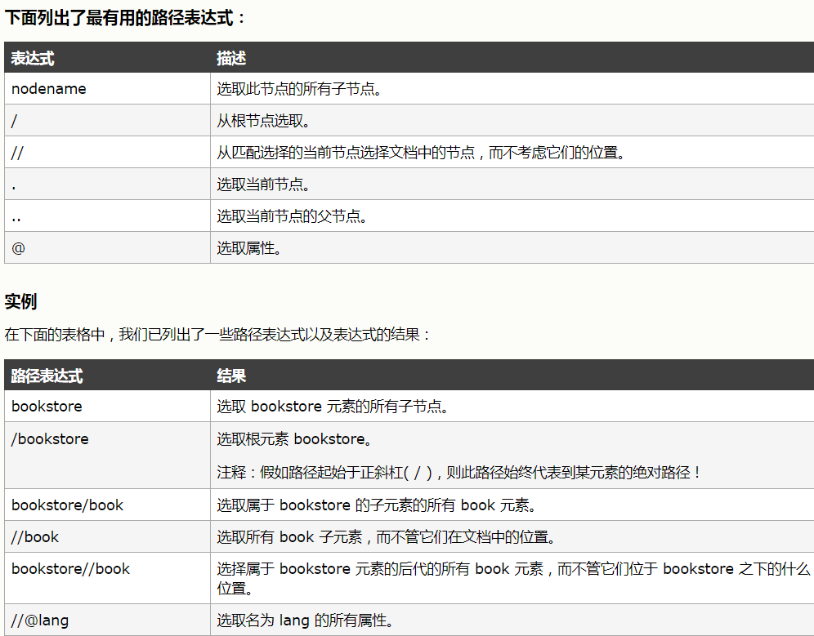

使用dom4j支持xpath的具体操作

默认的情况下 dom4j不支持xpath

1. 引入支持xpath的jar包
2. 使用jaxen-1.1-beta-6.jar (复制到lib目录 右键buildpath
3. 在dom4j里面提供了方法 用来支持xpath

***** 重要方法：引号里的内容都是xpath语法！！

个人认为比elements element 好用一些

* + 1. selectNodes(“xpath表达式”) 获取多个节点
    2. selectSingleNode(“xpath表达式”) 获取一个节点

练习 : 使用xpath来进行查询xml里name元素的值

所有name元素 的xpath表示 //name

需要使用selectNodes(“//name”) 括号里直接写xpath表达式

Public static void selectName(){

SAXReader saxreader = new SAXReader();

Document doc = Saxreader.read(“xml路径”);

//List 是 util 包 Node是dom4j包

List<Node> list = Doc.selectNodes(“//name”);

//遍历list

For(Node node : list ){

//node是每一个name元素

String s = node.getText();

}

//用以上方法写 会省去很多步骤

}

练习 : 获取第一个p1下面name的值

使用了selectSingleNode()方法

Public static void getp1(){

SAXReader sax = new SAXReader();

Document doc = sax.read();

Node name = doc.selectSingleNode(“//p1[@id=’aaa’]/name”);

*** [@id=’a’]表示属性id为a的进行选择

//得到name里面的值

String s = name.getText();

System.out.println(s);

}

实现简单的学生管理系统 ( 用xml当作数据库

创建一个xml文件 写入学生信息 在myeclipse

总结：

使用xml当作数据 写学生信息

增加操作

创建解析器

得到doc

获取根节点 创建标签

添加自标签

回写***

删除操作

创建解析器

。。。同上

使用xpath selectNodes 选出id一致的标签

用getparent remove方法进行删除

回写

查询操作

基本步骤同上

Xpath “.//*” 查询自标签 gettext进行打印或者赋值

回写

注意回写操作：XMLWriter(new FileOutputStream(),OutputFormat //这个是抽象类 不能new);

myEclipse 的安装与使用：

eclipse 是免费的开发工具

myeclipse是收费的插件 ( = = 。

工作空间不能有中文 和 空格

创建类的首字母要大写！！

Debug的调试模式

断点调试模式 可以看程序里面数据的变化

使用debug的第一步需要设置断点

F6 可以使程序继续运行

F8 表示调试结束

直接向下运行 如果下面有断点 则在断点出暂停 ，没有断点就直接继续运行

Debug也可以查看源代码 F7可以进入源代码

Myeclipse的快捷键：

常用快捷键：

Ctrl shift o : 快速导入包

Ctrl shift / : 多行注释

Ctrl shift \ : 取消多行注释

右键source – format 格式化 有缩进效果

/* syso alt+/ 可以快速补全 system.out.println();

Junit的使用

单元测试：测试对象是一个类中的方法

juint 不是javase的一部分被 需要导入jar（但是myeclipse里自带了juint

首先juint版本

@Test : 在方法上面写

单元测试 的方法 : 方法命名规则 public void 方法名(){}

使用注解方法：运行点击run as – joint test

当出现了 绿色 表示测试通过

@Ignore : 忽略下面的方法不去测试

@Before:

@After :

断言：（用的很少

Assert.assertEquals(期望的值 ， 方法运行实际的值)；

JDK5.0 新特性：

泛型 枚举 静态导入 自动拆装箱 增强for 可变参数 反射

泛型：一般是用在集合上

比如现在把一个字符串类型的值放入集合，取值时不用进行类型转换

解决了类型转换的问题

再集合上如何使用泛型：

常见集合：list set map ctrl shift o 快速导入包

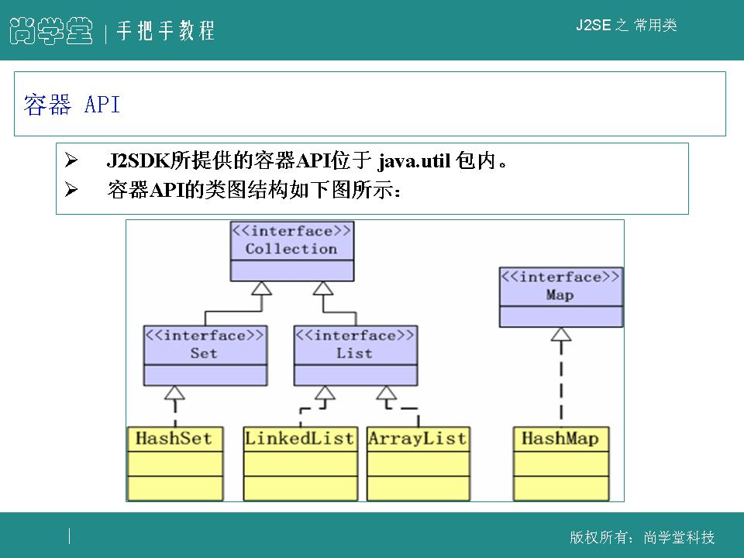

几种常见的遍历方式：

For(int I ; I < ? ;i++){}

For(String s :list){}

Iterator I = list.iterator();

泛型使用在set集合上：set是无序的 且不能重复

Set<String> t = new HashSet<String>();

遍历map：

Set<String> s = map.keySet();

For(String key :s){

String s1 = map.get(key);

# Java中map的entrySet()方法返回的是什么内容啊？

简单的理解，就是Entry.set是获得一个set集合，并且泛型是Map.Entry的对象结果集，这样你就可以通过Set集合来进行遍历，是一种Map功能的增强。使用这种方式你可以在不知道key的情况下遍历Map对象。

泛型里面的对象 必须是包装类

不能写 int 要写 Integer

short Short

byte Byte

char Character…

泛型使用在方法上的：

定义一个数组 实现制定位置上数组的交换

实例：

Public static void main(String arg[]){

Int[] arr = {10,11,12,13,14};

Swap1(arr,1,3);

}

Private static void swap1(int[] arr,int a,int b){

//这里需要定义一个中间变量。。。

若方法和逻辑相同 只是数据类型不同 可以使用泛型方法

使用泛型方法 需要定义一个类型 使用大写字母表示 R : 这个T表示任意类型

写在返回值之前void之前

表示定义了一个类型 这个类型是T

在下面就可以使用这个类型了T

Public static <T> void swap1(T[] arr,int a ,int b){

T temp = arr[a];

Arr[a] = arr[b];

Arr[b] = temp ;

/*temp 意为 临时文件*/

} *** 这里面的T表示任意类型 ,

而且泛型方法里面数据类型也一定要用包装类型

枚举简介：

什么是?

需要在一定范围内取值 这个值只能是这个范围中的任意一个

例如：交通信号灯

Public static final col Red = new Col();

Public static final col Greem = new Col();

Public static final col Yellow = new Col();

//枚举 :

Enum Col2{

Red,Green,Yellow;

}

**** 枚举的构造方法也是私有的

如果构造方法里面有参数 则需要在每个实例里面写参数

特殊枚举的操作 :

在枚举的类里面 有抽象的方法

当我们在枚举里面写下 抽象方法 需要在每个实例上都实现抽象方法

枚举api的操作：

Name（）返回枚举名称

Ordinal（） 返回枚举的下标

valueOf（Class<T> enumType ,String s ） 返回枚举的对象

valueOf（String s ） 返回枚举的对象

values（）获得枚举对象的数组 返回Object数组

eg：

Enum Col2{

Red,Green,Yellow;

}

Public void test(){

Col2 col = Col2.Red;

String name = col.name() 返回String 名称

Int index = col.oradinal(); 返回下标

//知道枚举对象的名称 得到枚举对象 下标

ValueOf方法

//根据下标得到对象

Col2[] list = Col2.values();

Col2 col = list[下标];

静态导入：（容易出错

可以在代码里直接使用静态方法

自动拆装箱：

装箱: 把基本的数据类型 转化成包装类

拆箱：把包装类转化成数据类型

增强for循环：

实现Iterable接口可以使用增强for循环

只有list set 可以使用增强for循环

Map不能使用增强for ( 因为没有Iterable接口)

增强for循环是为了替代迭代器（增强for的底层其实就是迭代器

语法： for(遍历的类 名称：要进行遍历的集合){}

内容补充

泛型的擦除：

首先泛型只是出现在源代码阶段

练习：实现一个泛型方法 接受任意类型的数组 颠倒数组所有元素

Public static void main(String arg[]){

Integer[] arr = {2,3,1,4};

Reverses(arr);

}

Public static <T> void reverses(<T>[] arr){

For(int i=0 ;i<arr.length/2;i++){

//进行交换

}

可变参数：

可变参数 可以应用在：

实现两个数的相加

实现三个数的相加

四个数的相加

定义一个方法实现两个数的相加

Public void add(int a,int b){

Int sum = a+b;

System.out.println(sum);

}

实现三个数相加

Public void add2(int a ,int b,int c){

Int sum1 = a+b+c;

System.out.println(sum1);

}

以上方法的逻辑基本相同

太麻烦 可以使用可变参数来实现

Public void add(int…nums){

//nums表示可以理解为一个数组 用来储存传递过来的参数

*** 可变参数必须写在参数列表里 不能单独定义

}

Public void add1(int a ,int…nums) 也可以这样写

*** 可变参数必须放在参数列表最后

DEBUG调试模式：

F6 单步执行

F8 结束断点 后面有断点到下一个断点

*** 泛型方法：

** 枚举要会用

*** 自动拆装箱

拆箱： 数据类型——包装类型

装箱： 包装类型——数据类型

增强for循环：

底层的实现是迭代器

可变参数 :

写法：int…nums

可变参数 的应用场景：逻辑相同

参数列表里定义可变参数 且只能有一个可变参数

*** 反射：

应用在一些通用性高的代码中：

之后的框架：大部分由反射实现

框架的底层难以理解

框架都是基于配置文件来进行开发

在配置文件中配置了类，可以通过反射得到类中的所有方法

Eg：

Public class Person{

Private String name ;

Private String id ;

Public Person(){

//没有参数的构造方法

}

Public Person(int a){

}

可以通过反射来得到所有方法参数…

当写下一个java文件后 先保存 在编译

.java->.class->把class文件加载到内存 (使用了类加载器)

如果得到了class类，可以得到这个类中所有的内容

使用反射 :

首先得到class类

* 有三种方式：
  + 1类明.class
  + 2对象.getClass()
  + 3使用Class.forName(“路径”)

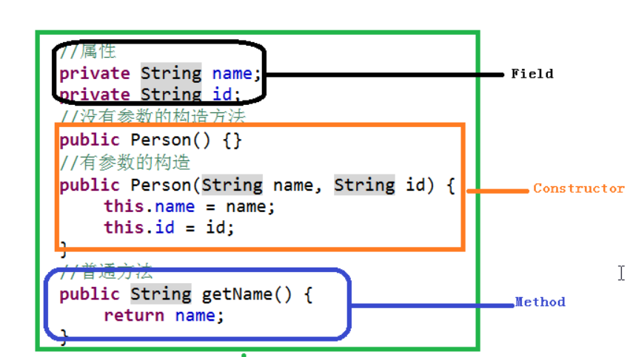

使用反射操作类里面的属性：

Class clazz1 = Person.class;

Class clazz2 = new Person().getClass();

Class clazz3 = Class.forName(“路径”);

对于一个类进行实例化 可以new 不使用new 怎么获取？？

得到class

Class c = Class.forName(“路径”);

Person p = c.newInstance();

//这样就获得了person的实例。

若操作有参数的构造方法:

Class c = Class.forName();

Constructor cs = c.getConstructor(String.class); //这里面的String.class表示String的参数

//通过有参数的构造方法来创建了person的实例

Person p = (Person)cs.newInstance(“这里是参数”)；

使用反射来操作属性：

得到class类 :

类名.class

对象.getClass

使用Class.forName 方法

操作无参数构造方法：

当对类进行实例化时，Person p = (Person)class.newInstance();

有参数的构造方法：

Class c = Class.forName();

Constructor cs = c.getConstructor(String.class//这个是参数的类型.class);

Person p = (Person)cs.newInstance(“传入String类”);

操作普通方法：

得到Class类“

Class c = Class.forName();

Person p = (Person)c.newInstance();

Method m = c.getDeclaredMethod(“这里是方法名”,String.class(这是方法参数的类型);

m.invoke(p,”这里是设置的值”); //执行方法>

*** m.setAccessible(true) 表示可以使用私有方法

总结：

泛型 集合使用泛型 泛型方法泛型类

自动拆装箱 向下兼容

要理解反射的原理

软件体系结构

常见的软件结构 BS CS

CS: 客户端 服务器 安全性高 例如：qq

BS：浏览器 服务器 不需要安装客户端，不用升级

WEB服务器：

Tomcat不支持JAVAEE

可以通过tomcat目录下的：startup shutdown 来进行开启关闭tomcat

*** 如果startup 一点就消失 说明JAVA_HOME 不存在

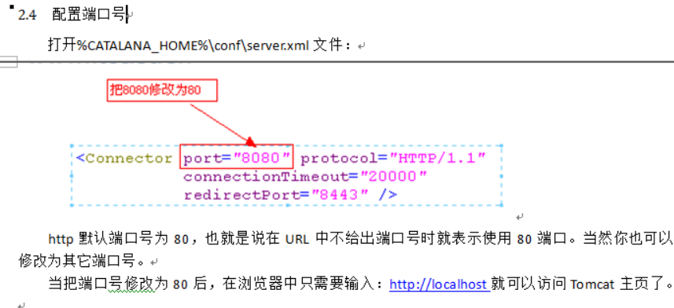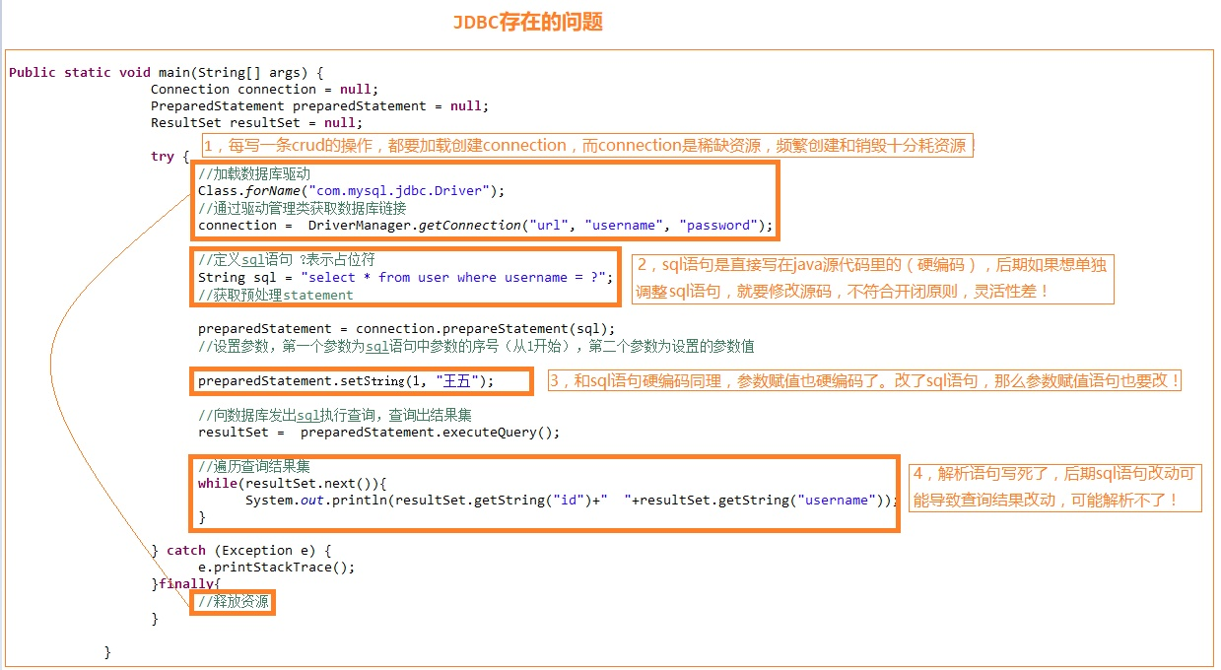

WEB 应用：

在webapps下创建一个目录 ( 不能包含中文 空格)

这个目录是项目目录

在项目下创建一个html文件

创建一个html文件

在项目目录下创建如下内容：

WEB-INF目录：

在里面创建一个xml文件叫做：web.xml（这个文件是用来初始化配置信息

http 协议：

协议的甲乙方就是 客户端 服务器

可以理解为双方通信的格式！

请求协议

响应协议

请求头：

Refer: 在百度里点击链接 则请求头就是百度（地址栏里发生的地址转跳 不算

Refer的作用: 统计访问来源， 统计访问量

Refer可以防盗链

响应协议：

响应首行：

响应头信息：

** 响应码：

200 成功

404 请求的资源没有找到

405 不支持访问方式

403 Forbidden //服务器收到请求，但是拒绝提供服务

500 请求资源找到了 但服务器内部出现了错误

302 *重定向* 表示服务器要求再发送一个请求 服务器的会发送一个响应头 Location 制定新的请求url地址

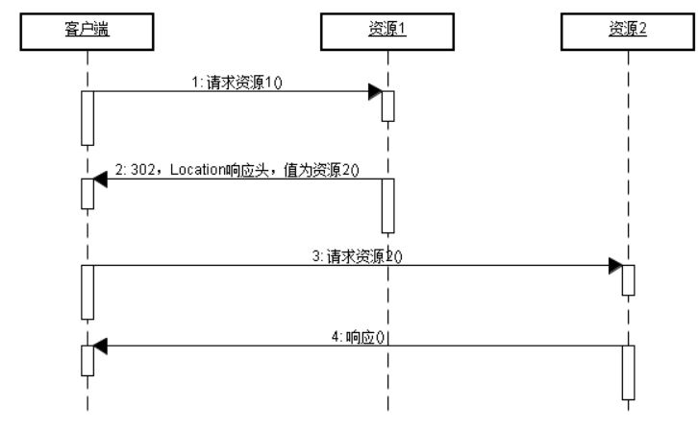

304 ：可以节省传输成本 直接用缓存 是比较Last-Modified 和 If-Modified-Since 的时间与真是文件真是的时间一样是 服务器会返回304 而却不会影响正文

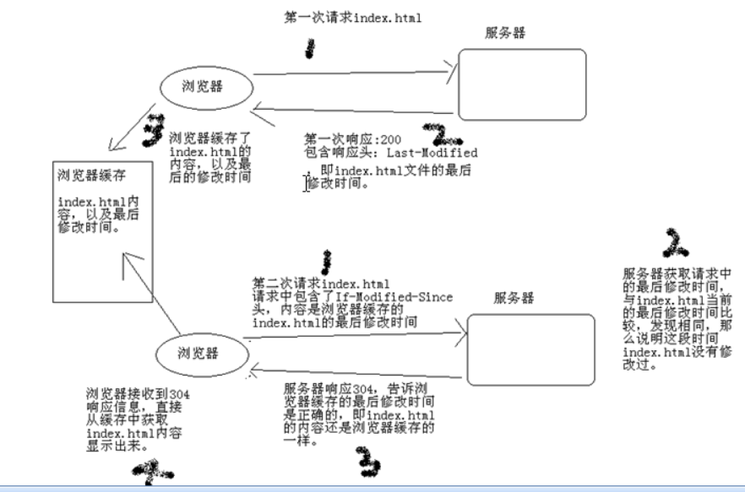

4开头的都是客户端的错误

响应头： Last-Modified :最后修改时间

If-Modified-Since:吧上一次请求的index.html的最后修改时间还给服务器

Refresh: 自动刷新

Eg:Refresh:3;url=http://lxa.com (3秒后 转跳到lxa 这个页面

<head><meta http-equiv="refresh" content="5" /></head>

使用java绘制图片：

相关的类：Image ImageIO BufferedImage Icon ImageIcon

验证码的作用 : 防止恶意注册

软件体系结构：BS CS 浏览器服务器 客户端服务器

Tomcat是web服务器 jsp容器servlet容器

默认端口号：8080 网页的默认是：80

Web应用：

目录结构：

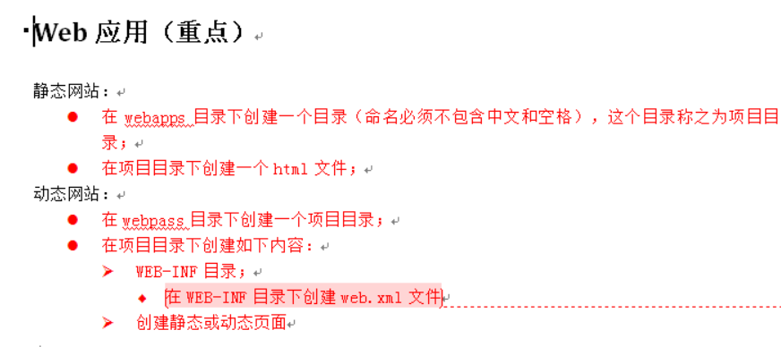

状态码： 200 404 304 302 500 Refer请求头 有来源网址信息 盗链 统计访问次数等作用

Refresh 自动刷新 Eg:Refresh:3;url=http://lxa.com (3秒后 转跳到lxa 这个页面

//** 反射存在的意义就是在执行一段程序时如果需要执行其他类或代码 反射可以直接调用实例化需要用的代码 不用停止现在正在运行的代码再来使用需要用的代码**//

**\*\*\*\***

**同步**和**异步**通常用来形容一次方法调用。

* **同步方法**调用一旦开始，调用者必须等到方法调用返回后，才能继续后续的行为。
* **异步方法**调用更像一个消息传递，一旦开始，方法调用就会立即返回，调用者就可以继续后续的操作。而，异步方法通常会在另外一个线程中，“真实”地执行着。整个过程，不会阻碍调用者的工作。

Servlet：

是javaweb三大组建之一 是服务器小程序 由Applet衍生出来

每个servlet都是唯一的 他们的功能都是不同的

多线程并发访问

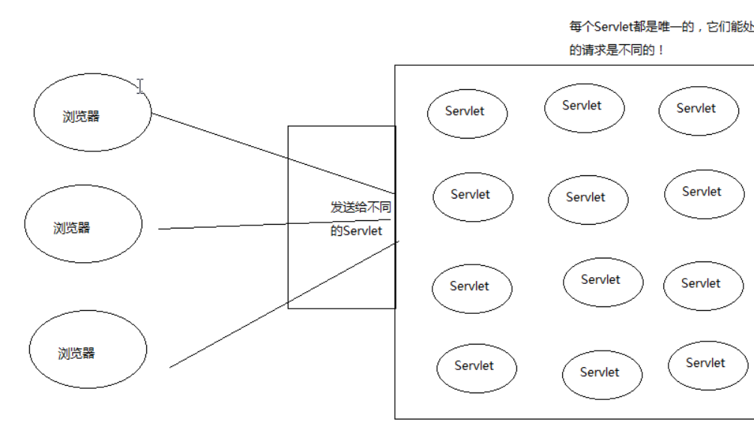

Servlet需要：

接受请求数据

处理请求

完成响应

实现servlet的方式：

实现servlet的三种方式：

实现javax.servlet.Servlet接口

继承javax.servlet.GenericServlet

继承javax.servlet.http.HttpServlet

** 我们通常会使用继承httpServlet 比较方便

这几个方法httpServlet是GenericServlet的子类 GenericSerlvet是调用了Serlvet的接口

Servlet接口定义了5种方法：

* init()
* service()
* destroy()
* getServletConfig()
* getServletInfo()

## init() 只会在第一次启动进行实例化servlet时调用

在Servlet实例化后，Servlet容器会调用init()方法来初始化该对象，主要是为了让Servlet对象在处理客户请求前可以完成一些初始化工作，例如：建立数据库的连接，获取配置信息等。对于每一个Servlet实例，init()方法只能被调用一次。init()方法有一个类型为ServletConfig的参数，Servlet容器通过这个参数向Servlet传递配置信息。Servlet使用ServletConfig对象从Web应用程序的配置信息中获取以名-值对形式提供的初始化参数。另外，在Servlet中，还可以通过ServletConfig对象获取描述Servlet运行环境的ServletContext对象，使用该对象，Servlet可以和它的Servlet容器进行通信。

在GenericServlet抽象类中的Init方法还有一个没有参数的方法 用于进行改写等等 原因是 有ServletConfig参数的方法在使用时候容易忘记 this.ServletConfig = ServletConfig 这里的Servlet是传入的参数

## Service()

容器调用service()方法来处理客户端的请求。要注意的是，在service()方法被容器调用之前，必须确保init()方法正确完成。容器会构造一个表示客户端请求信息的请求对象（类型为ServletRequest）和一个用于对客户端进行响应的响应对象（类型为ServletResponse）作为参数传递给service()。在service()方法中，Servlet对象通过ServletRequest对象得到客户端的相关信息和请求信息，在对请求进行处理后，调用ServletResponse对象的方法设置响应信息。

## destroy()

当容器检测到一个Servlet对象应该从服务中被移除的时候，容器会调用该对象的destroy()方法，以便让Servlet对象可以释放它所使用的资源，保存数据到持久存储设备中，例如将内存中的数据保存到数据库中，关闭数据库的连接等。当需要释放内存或者容器关闭时，容器就会调用Servlet对象的destroy()方法，在Servlet容器调用destroy()方法前，如果还有其他的线程正在service()方法中执行容器会等待这些线程执行完毕或者等待服务器设定的超时值到达。一旦Servlet对象的destroy()方法被调用，容器不回再把请求发送给该对象。如果需要改Servlet再次为客户端服务，容器将会重新产生一个Servlet对象来处理客户端的请求。在destroy()方法调用之后，容器会释放这个Servlet对象，在随后的时间内，该对象会被java的垃圾收集器所回收。

## getServletConfig()

该方法返回容器调用init()方法时传递给Servlet对象的ServletConfig对象，ServletConfig对象包含了Servlet的初始化参数。

## getServletInfo()

返回一个String类型的字符串，其中包括了关于Servlet的信息，例如，作者、版本和版权。该方法返回的应该是纯文本字符串，而不是任何类型的标记。

如何使用浏览器访问servlet：

1. 给servlet指定一个servlet路径
2. 浏览器访问servlet路径
   1. 给servlet配置路径：

需要在web.xml中对servlet进行配置

<load-on-startup>0 意味着在tomcat启动时 就对servlet进行实例化 这样可以避免在第一次访问servlet时进行实例化Servlet会造成反应缓慢。

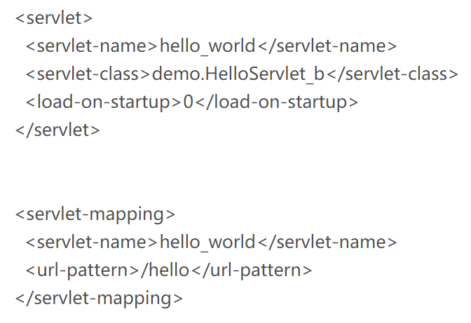

Mapping英文翻译——映射

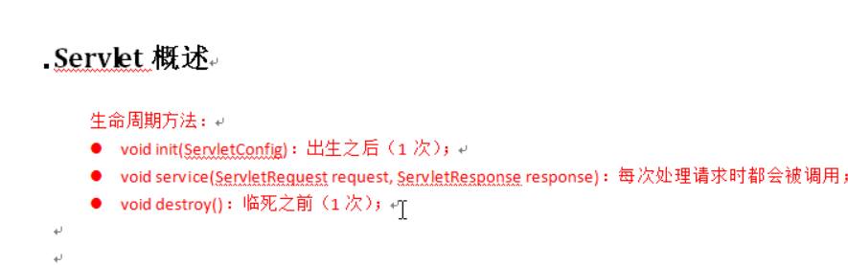

ServletConfig可以获取配置信息

一个ServletConfig对象 对应一段web.xml

ServletConfig对象的功能：

String getServletName() 获取servlet-name标签的内容

ServletContext getServletContext() 获取servlet上下对象

/**父类的private 子类能否继承？

正确的回答是：  
如果一个子类继承了父类，那么这个子类拥有父类所有的成员属性和方法，即使是父类里有private属性的变量，子类也是继承的，只不过不能使用，也就是说，它继承了，但是没有使用权，似乎又点矛盾，用我们通俗的说法就是 只能看，不能用

抽象类和接口的区别：抽象类由abstract关键字来修饰，接口由interface关键字来修饰。抽象类中除了有抽象方法外，也可以有数据成员和非抽象方法；而接口中所有的方法必须都是抽象的，接口中也可以定义数据成员，但必须是常量。

GenericServlet 是一个抽象类 generic英文翻译——类的

GenericServlet

实现了Servlet接口，并帮我们做了一些常用操作

1.init方法 妥善的保存config对象并实现getServletInfo,getServletConfig，  
2.增加一个空参init方法,供开发人员初始化，为了防止开发人员重写 原生init方法  
3.service方法空实现 => 声明成抽象（强制开发人员实现该方法）  
4.destory方法空实现   
5.实现了servletConfig接口. 接口中的方法直接调用config实现类实现.

HttpServlet

HttpServlet的原理:

继承于GenderServlet

方法：

Void service(ServletRequset,ServletResponse) 生命周期方法

强转两个参数为http协议相关的类型

Void service(HttpServletRequest,HttpServletResponse)

参数已经是http协议相关的 使用起来更加方便

Void doGet(){}

Void doPost(){}

工作原理:

Tomcat会调用Servlet生命周期方法 对参数进行转化 然后调用另外一个service方法 获取请求方法 根据请求方式来调用doGet 或 doPost

DoGet doPost 由我们自己进行覆盖

如果没有覆盖doget dopost 就会出现405

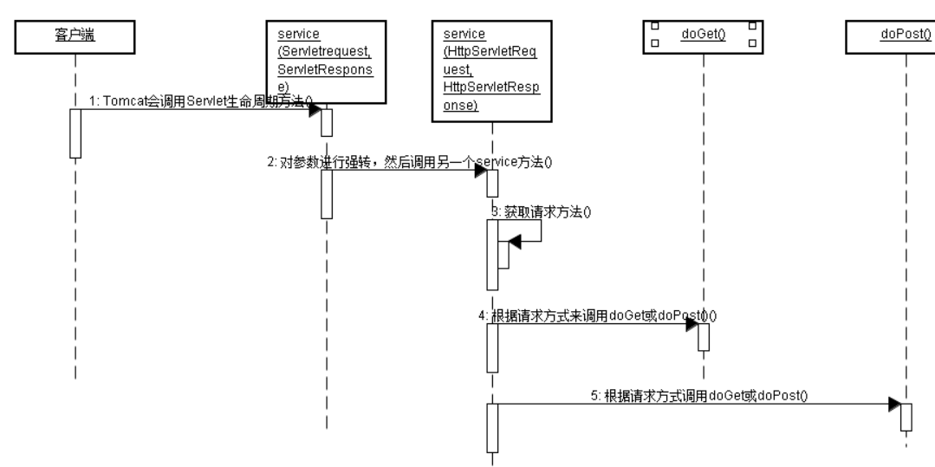

Servlet与线程安全 ( 优点就是速度快

不要再servlet中创建成员。创建局部变量即可

可以创建无状态成员。

可以创建只读对象成员。

让servlet在启动服务器Tomcat时 就启动servlet

在<servlet>标签之下加入<load-on-startup>0</load-on-startup>

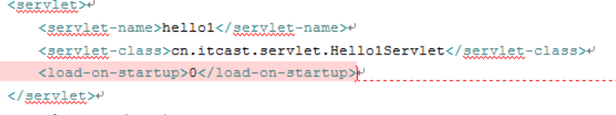

在web.xml中加入图中段落

# servlet 有参数的init方法和无参数的initial方法

在servlet神马周期中，首先是构造firstservelt类，2调用有参数的init方法

但是在学习的时候，我们发现存在inti有参数和init无参数的两种方法

有参数是给服务器初始化servlet时调用的

public void init(ServletConfig config) throws ServletException {  
        this.config = config;  
        this.init();  
    }

无参数给开发者使用的

public void init() throws ServletException {  
        // NOOP by default  
    }

如果我们重写有参数的，如果忘记完成this.config = config;即super.config = config这行代码，就有可能出现空指针异常

<url-pattern>用来指定servlet的访问路径 就是url 必须是’/’开头

Web.xml文件的继承（了解

每个javaweb应用都有一个web.xml 文件

如果访问路径不存在时 会执行DefaultServlet 返回404 没有找到页面

如果需要访问jsp扩展名的文件 需要通过JSPservlet进行访问

*** session 的过期时间是30mins

Servlet必须要有无参数构造类

ServletContext（重要） 使用它来进行数据的传递

一个项目只有一个servletcontext对象

服务器会为每个应用创建一个servletContext对象

在创建服务器启动完成

在销毁服务器是关闭

获取ServletContext ：

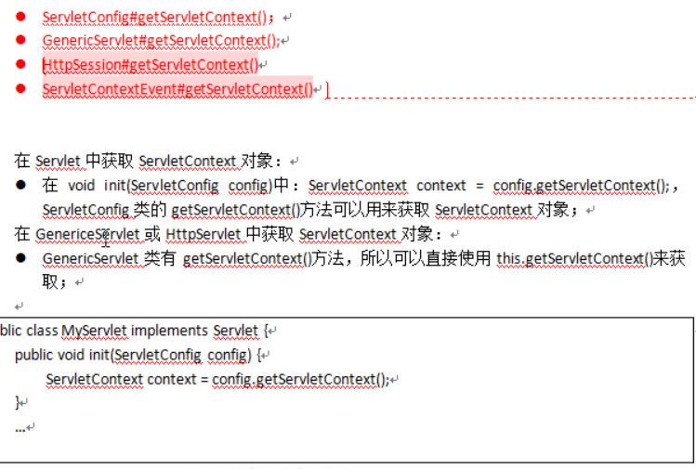

域对象功能：用于在servlet之间传递数据

Javaweb四大域对象：

PageContext

ServletReques

HttpSession

ServletContext

所有域对象都有存取数据的功能 因为域对象内部有一个map 用来存储数据 下面是servletcontext对象用来操作数据的方法。

Void setAttribute(String name,Object value) 用来存储一个对象 也可以称之为储存一个域属性 例如：

servletContext.setAttribute(“name,””lxa”); 在域属性，域属性名称为xxx 属性为xxx。请注意，如果多次调用方法 并且使用相同的name 那么回覆盖上一次的值 这一特性与map相同

Object getAttribute(String attributeName) : 用来获取servletContext中的属性 当前在获取之前需要先去储存才行，例如： String value = (String ) servletContext.getAttribute(“name of attribute”) /**由于返回的是object 所以要进行强行转化！！

Void removeAttribute(String name) 用来移除servletContext中的域属性 如果参数name指向的域属性不存在 那么方法什么都不做

Enumeration getAttributeNames() 获取所有属性的名称

/*

hashCode方法实际上返回的就是对象的存储地址。   
可以先记下结论：   
1、如果两个对象相同，那么它们的hashCode值一定要相同；   
2、如果两个对象的hashCode相同，它们并不一定相同   
3.两个对象不相同，他们的hashCode值不一定不相同。   
4.两个对象的hashCode值不相同，他们一定是两个不同的对象

*/

演示向servletContext中保存数据：

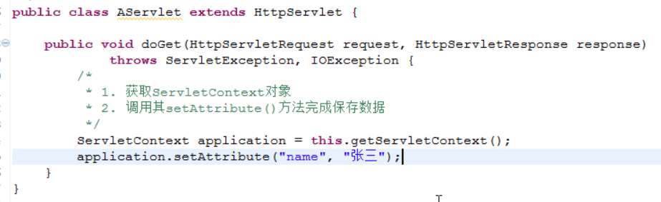

演示从servletContext中获取数据：

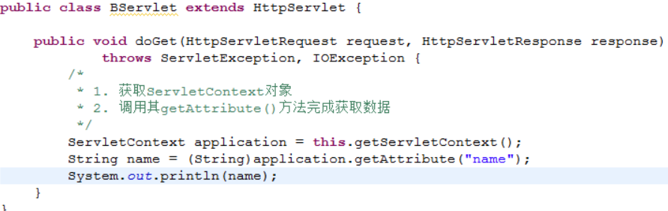

以上两个方法是在不同的两个类的doGet方法里实现 在访问对应servlet时 自动调用实现

获取应用初始化参数

Servlet也可以获取初始化参数 但是它只是局部参数 也就是说 一个servlet只能获取自己的初始化参数

也可以配置 *公共的初始化参数* 为所有的servlet来进行使用 必须需要用servletContext来进行获取

演示获取公共的参数

1. 得到servletContext
2. 调用getInitParameter（String）得到初始化参数

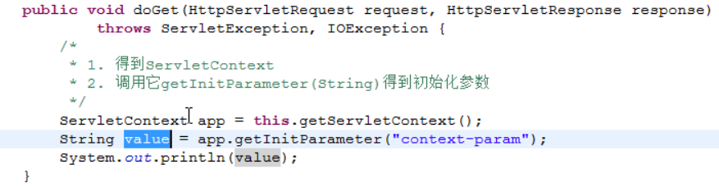

公共初始化参数 的定义方式：

在web.xml 文件里的 根目录的第一层下

<param-context>

<param-name (这个是初始化参数的name) > XXX</param-name>

<param-value (这个是初始化参数的calue)>YYYY</param-value>

</param-context>

定义完成后需要重新载入tomcat

获取相关的资源

使用servletContext获取资源真实路径

可以使用servletContext对象来获取web应用目录下的资源 例如在Hello应用的根目录下创建 a.txt 文件 现在想在servlet中获取这个资源 就可以使用ServletContext来进行获取

获取a.txt的真实路径： String realpath = servletContext.getRealPath(“这里是文件的名称”)

返回的值 是文件的绝对路径

获取b.txt的真实路径 String realpath = servletContext.getRealPath(“WEB-INF/b.txt”) 说明b.txt 在web-inf 的文件目录下

获取资源流

InPutStream in = this.getServletContext().getResourceStream(“需要读取的文件路径”)

获取文件的资源

练习 : 访问量的统计

一个项目中所有的资源访问 都要对访问量进行累加

创建一个int类型的变量 用来保存访问量 然后保存到servletContext的域中 这样可以保存所有的servlet都可以访问到。

** 最初中servletContext中没有保存访问量相关的属性

** 当网站的第一次被访问时 创建一个变量设置值为1 然后保存到servletContext之中

当以后的访问 就可以从servletContext中访问这个变量 然后+1

获取servletContext对象 查看count的属性 进行操作

PrintWriter out = response.getWriter(); 想浏览器输出的方式

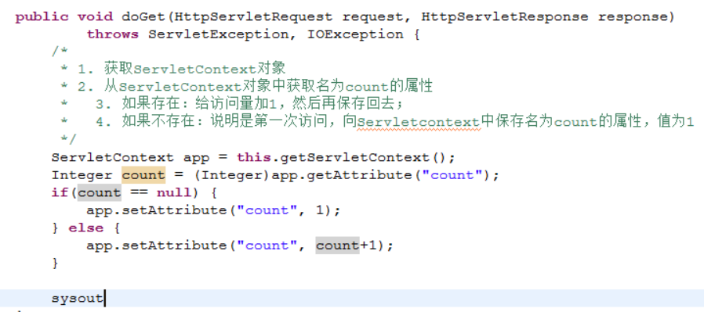

获取类路径下的资源：获取类路径资源 对于javaweb项目而言 就是 WEB-INF/classes目录下的文件

Class

ClassLoader

得到ClassLoader

调用其getResourceAsStream() 得到一个InputStream

ClassLoader cl = this.getClass().getClassLoader();

InputStrean in = cl.getResourceAsStream(“classes目录下的文件名”)

*** String s = IOUtils.toString(in); //读取输入流内容 转化成String返回